Ngày soạn : …/…/…
Ngày dạy : …/…/…

BÀI 3: KĨ THUẬT CHUYỀN BÓNG THẤP TAY BẰNG HAI TAY TRƯỚC MẶT
I. MỤC TIÊU
1. Về kiến thức
Sau bài học này, HS sẽ:
- HS nhận biết và thực hiện được các giai đoạn trong kĩ thuật chuyển bóng thấp tay bằng hai tay trước mặt trong bóng chuyển.
- Biết điều chỉnh, sửa các lỗi sai kĩ thuật chuyển bóng thấp tay.
2. Năng lực
- Năng lực chung:
- Giải quyết được những nhiệm vụ học tập một cách độc lập, theo cặp đôi, theo tổ, theo nhóm.
- Góp phần phát triển năng lực giao tiếp và hợp tác qua hoạt động trao đổi, thực hiện nhiệm vụ học tập với giáo viên.
- Năng lực riêng:
- HS biết xem trước nội dung bài học trước giờ lên lớp, phối hợp với bạn cùng học giải quyết được các nhiệm vụ học tập theo phân công của GV.
- Giúp HS có thể vận dụng kĩ thuật chuyền bóng thấp tay trong các tình huống cụ thể khi tập luyện và thi đấu môn Bóng chuyển.
3. Phẩm chất
- Nghiêm túc, tích cực, tôn trọng và giúp đỡ nhau trong tập luyện và tham gia trò chơi vận động.
II. THIẾT BỊ DẠY HỌC VÀ HỌC LIỆU
1. Đối với giáo viên
- Giáo án, SGK, SGV Giáo dục thể chất 10 (Bóng chuyền).
- Sân bóng chuyền, bóng chuyền, rổ đựng bóng, còi, cọc nhựa.
- Còi để điều khiển các hoạt động tập luyện.
2. Đối với học sinh
- SGK Giáo dục thể chất 10 (Bóng chuyền).
- Đồng phục thể dục, giày tập đúng quy định.
III. TIẾN TRÌNH DẠY HỌC
A. HOẠT ĐỘNG KHỞI ĐỘNG
a. Mục tiêu: Tạo hứng thú cho HS, từng bước bước vào bài học.
b. Nội dung:
- GV cho HS khởi động chung, khởi động chuyên môn.
- Trò chơi hỗ trợ khởi động – Chuyền bóng qua đầu
c. Sản phẩm học tập: HS khởi động chung, khởi động chuyên môn, chơi trò chơi hỗ trợ khởi động theo hướng dẫn của GV.
d. Tổ chức thực hiện:
Nhiệm vụ 1: Khởi động
Bước 1: GV chuyển giao nhiệm vụ học tập
Khởi động chung
- GV tập hợp lớp thành các hàng ngang, giãn cách một sải tay, đứng xen kẽ nhau. GV đếm nhịp (có thể mời một HS làm mẫu) và hướng dẫn cho cả lớp thực hiện các động tác khởi động xoay các khớp và công cơ theo thứ tự từ trên xuống dưới bao gồm: xoay các nhóm cơ đầu, cổ, tay, vai, hông, gái, có tay – có chân và căng các nhóm cơ tay, vai lưng, đùi, gặp duỗi gối, ép dẻo dọc, ép dẻo ngang.
Khởi động chuyên môn
- GV tập trung lớp thành các hàng dọc, cho HS lần lượt thực hiện các bài tập di chuyển: Chạy bước nhỏ, chạy nâng cao đùi, chạy hất gót, chạy đạp sau, chạy tăng tốc, di chuyển bước lướt, di chuyển bước chéo, chạy biến tốc.
- GV tập trung lớp thành 2 hàng ngang đối diện, giãn cách một cánh tay, cách nhau 5 - 7 m thực hiện các bài tập khởi động với bóng là ném – bắt bóng bằng hai tay. GV chú ý hướng dẫn HS các cách ném bóng bổng qua lại, ném bóng chạm đất, ném bóng bổng qua đầu.
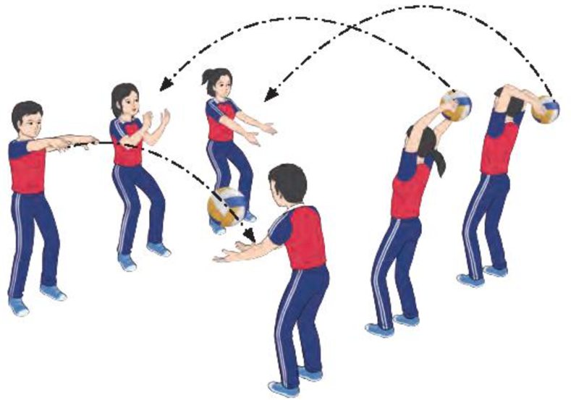

Bước 2: HS tiếp nhận, thực hiện nhiệm vụ
- HS cả lớp khởi động chung, khởi động chuyên môn theo hướng dẫn của GV.
- GV quan sát và nhắc nhở HS chú ý thực hiện đúng, đủ các động tác khởi động.
Bước 3: Báo cáo kết quả hoạt động, thảo luận
- GV mời cả lớp cùng khởi động chung, khởi động chuyên môn.
- GV quan sát và nhắc nhở HS chú ý thực hiện đúng, đủ các động tác khởi động.
Bước 4: Đánh giá kết quả thực hiện nhiệm vụ
- GV nhận xét, đánh giá, khuyến khích động viên HS.
Nhiệm vụ 2: Trò chơi hỗ trợ khởi động – Chuyền bóng qua đầu
Bước 1: GV chuyển giao nhiệm vụ học tập
- GV tổ chức cho HS chơi trò chơi: Chuyền bóng qua đầu
- GV phổ biến mục đích, dụng cụ và cách thực hiện:
+ Mục đích: Phát triển sức nhanh, tăng khả năng phản xạ và linh hoạt của nhóm cơ tay.
+ Dụng cụ: Bóng, còi, rồ.
+ Cách thực hiện: Chia số người chơi thành các đội đều nhau và xếp thành hàng dọc cách nhau một cánh tay. Khi có hiệu lệnh, người đầu hàng lấy bóng tại rõ và chuyển bóng qua đầu cho bạn phía sau, lần lượt như vậy cho tới bạn cuối hàng bỏ bóng vào rổ đội mình. Trong thời gian quy định, đội nào có nhiều bóng hơn là đội chiến thắng.
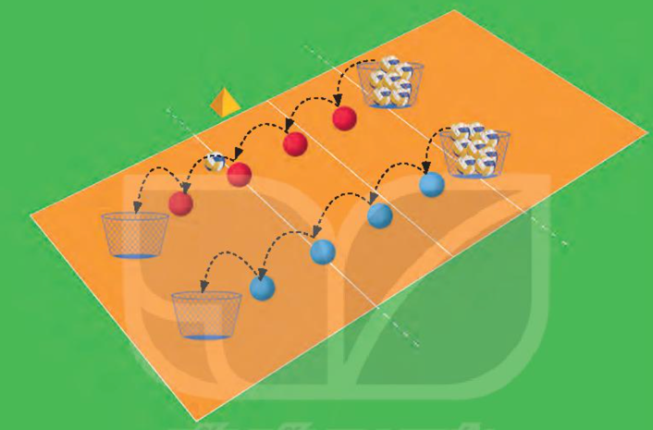
Bước 2: HS tiếp nhận, thực hiện nhiệm vụ
- HS chơi trò chơi theo hướng dẫn của GV.
Bước 3: Báo cáo kết quả hoạt động, thảo luận
- GV mời cả lớp cùng tham gia trò chơi
- GV quan sát thái độ, tác phong của HS trong lúc chơi trò chơi.
Bước 4: Đánh giá kết quả thực hiện nhiệm vụ
- GV nhận xét, đánh giá, khuyến khích động viên HS.
- GV dẫn dắt vào bài học: Để thực hiện được kĩ thuật chuyền bóng thấp tay bằng hai tay trước mặt, chúng ta sẽ cùng tìm hiểu và bước đầu luyện tập trong bài học hôm nay – Bài 3: Kĩ thuật chuyền bóng thấp tay bằng hai tay trước mặt
B. HOẠT ĐỘNG HÌNH THÀNH KIẾN THỨC
Hoạt động : Kĩ thuật chuyền bóng thấp tay bằng hai tay trước mặt
a. Mục tiêu: Thông qua hoạt động, HS lắng nghe và nắm được kĩ thuật chuyền bóng thấp tay bằng hai tay trước mặt.
b. Nội dung: GV giới thiệu, phân tích, thị phạm và lưu ý cho HS thực hiện kĩ thuật chuyền bóng thấp tay bằng hai tay trước mặt; HS lắng nghe, quan sát và thực hiện dưới sự hướng dẫn của GV.
c. Sản phẩm học tập: HS luyện tập đồng loạt kĩ thuật chuyền bóng thấp tay bằng hai tay trước mặt.
d. Tổ chức hoạt động:
HOẠT ĐỘNG CỦA GV- HS | DỰ KIẾN SẢN PHẨM
Bước 1: GV chuyển giao nhiệm vụ học tập  - GV cho HS quan sát hình ảnh, giới thiệu và phân tích kĩ thuật chuyền bóng thấp tay bằng hai tay trước mặt:  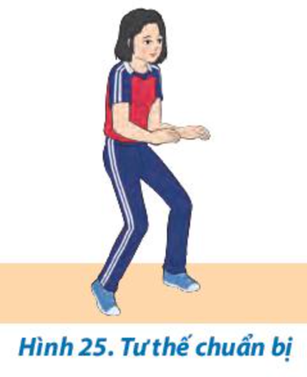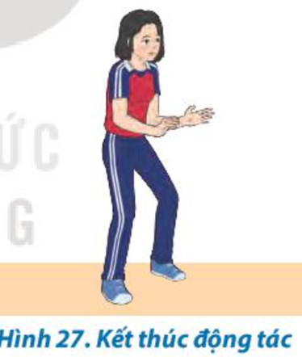  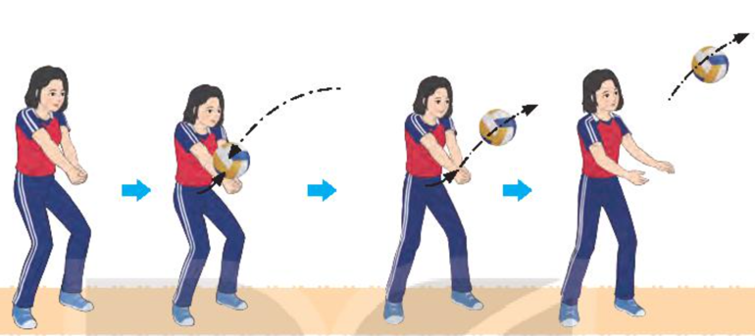  - GV làm mẫu theo các bước sau:  + Lần 1: Thực hiện toàn bộ kĩ thuật động tác chuyển bóng để HS có thể quan sát, nắm được khái quát ban đầu các TTCB cao, trung bình và thấp. Cung cấp cho HS các tình huống, các điều kiện vận dụng động tác chuyển bóng trong tập luyện và thi đấu môn Bóng chuyền (phòng thủ hàng sau, đỡ phát bóng,.)  + Lần 2: Thực hiện lại kết hợp mô tả, giải thích, phân tích các giai đoạn thực hiện kĩ thuật chuyển bóng. Chú ý nhấn mạnh các lỗi sai mà HS thường mắc khi thực hiện động tác như TTCB, hình tay động tác, điểm tiếp xúc bóng, để HS có thể nhận biết rõ hơn động tác.  + Lần 3: GV thực hiện lại hoặc có thể mời 1 - 2 HS bất kì lên thực hiện để cả lớp quan sát, nhận xét và sửa lỗi sai. GV nên thực hiện các lỗi sai khi thực hiện động tác chuyển bóng để giúp HS nắm rõ hơn và phòng tránh các sai lầm khi luyện tập ban đầu.  Bước 2: HS tiếp nhận, thực hiện nhiệm vụ  - HS lắng nghe, quan sát GV giới thiệu, thị phạm kĩ thuật  - HS thực hiện đồng loạt dưới sự hướng dẫn của GV.  - GV theo dõi, hỗ trợ HS nếu cần thiết.  Bước 3: Báo cáo kết quả hoạt động và thảo luận  - GV mời HS thực hiện đồng loạt kĩ thuật  - GV mời HS khác quan sát, nhận xét động tác của bạn.  - GV chỉnh sửa động tác và lưu ý cho HS (nếu chưa chính xác).  - GV nhắc HS: Một số lưu ý khi hướng dẫn thực hiện động tác chuyển bóng:  + Tại thời điểm tiếp xúc bóng, hai cánh tay duỗi thẳng.  + Khi chuyển bóng cần phối hợp đạp chân, kết hợp với thân, tay đánh bóng đi.  + Không đan các ngón tay vào nhau khi thực hiện kĩ thuật chuyển bóng.  Bước 4: Đánh giá kết quả, thực hiện nhiệm vụ học tập  GV đánh giá, nhận xét, chuẩn kiến thức, chuyển sang nội dung mới. | Kĩ thuật chuyền bóng thấp tay bằng hai tay trước mặt  - Tư thế chuẩn bị: Đứng ở tư thế trung bình, chân rộng bằng hoặc hơn vai. Hai tay co tự nhiên ở hai bên sườn, thân hơi gập, mắt quan sát bóng. Khi xác định điểm rơi của bóng và ở tầm thích hợp hai tay đưa ra đỡ bóng.  - Thực hiện động tác: Khi bóng đến tầm ngang hông, cách thân khoảng gần một cánh tay thì thực hiện đánh bóng.  + Khi đỡ bóng: Hai tay duỗi thắng, hai bàn tay khép lại gần nhau và nắm lại, bàn tay nọ bọc lấy bàn tay kia sao cho hai ngón cái song song kể sát với nhau.  + Lúc này chân đạp đất duỗi khớp gối, nặng trọng tâm thân thể và nâng tay. Hai tay được chuyển động từ dưới lên trên và dùng phần giữa cẳng tay chuyển dưới bóng kết hợp với nâng tay ở mức độ cần thiết.  + Khi tiếp xúc bóng: Cổ tay gập xuống dưới làm căng các nhóm cơ cẳng tay, kết hợp hợp bụng, giữ chắc bả vai với khớp khuỷu. Hai tay chắc thẳng, nắm và ép chặt vào nhau, toàn thân hơi lao về trước.  - Kết thúc: Khi bóng rời tay hai chân tiếp tục duỗi, tay nâng theo hướng bóng đi một đoạn ngắn rồi nhanh chóng trở về TTCB để tiếp tục thực hiện những động tác tiếp theo,
C. HOẠT ĐỘNG LUYỆN TẬP
a. Mục tiêu: Thông qua hoạt động, HS củng cố lại kiến thức đã học về kĩ thuật
b. Nội dung:
- Bài tập hình thành kĩ thuật chuyền bóng
- Trò chơi chuyền bóng nhanh.
c. Sản phẩm học tập: HS luyện tập cá nhân, cặp đôi, nhóm kĩ thuật trên lớp và ở nhà.
d. Tổ chức thực hiện:
Luyện tập
Nhiệm vụ 1: Luyện tập cá nhân
Bước 1: GV chuyển giao nhiệm vụ học tập
- GV phân công, giao nhiệm vụ cụ thể và tổ chức luyện tập cho từng HS ở các khu vực khác nhau để đảm bảo an toàn khi luyện tập.
- GV phân công cho HS luyện tập cá nhân các nội dung sau đây: Tại chỗ mô phỏng động tác, di chuyển mô phỏng động tác, tại chỗ tiếp xúc bóng (các bài tập 1, 2, 3).
Bài tập 1: Tại chỗ mô phỏng động tác
+ GV cho HS tập hợp thành các hàng ngang đứng xen kẽ, tại chỗ thực hiện mô phỏng các giai đoạn trong kĩ thuật chuyền bóng thấp tay (không bóng). GV cần chú ý sửa các lỗi sai của hình tay (hai tay duỗi thẳng, hai bàn tay khép lại gần nhau và nắm lại, bàn tay họ bọc lấy bàn tay kia sao cho hai ngón cái song song kể sát với nhau) khi thực hiện động tác chuyền bóng.
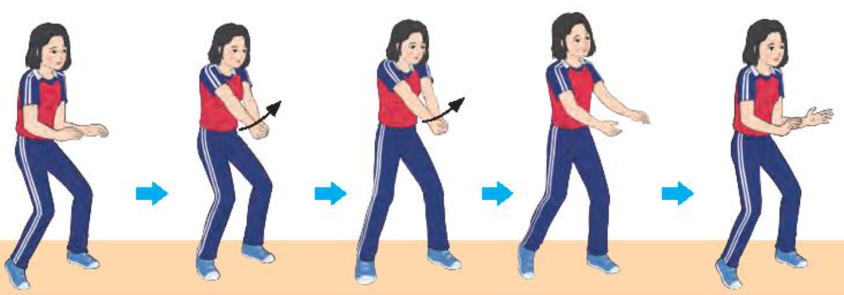
Bài tập 2: Di chuyển mô phỏng động tác
+ GV cho HS tập hợp thành các hàng ngang xen kẽ, hiện các bước di chuyển y dựng xem kê thư (bước thường, bước lướt) theo các hưởng (trước, sau, phải, trái) kết hợp mô phỏng động tác chuyển bóng thấp tay không bóng. GV có thể kết hợp kí hiệu tay hoặc hiệu lệnh còi (1 tiếng di chuyển qua trái; 2 tiếng di chuyển qua phải,...) để tăng khả năng phản xạ của HS khi thực hiện bài tập.
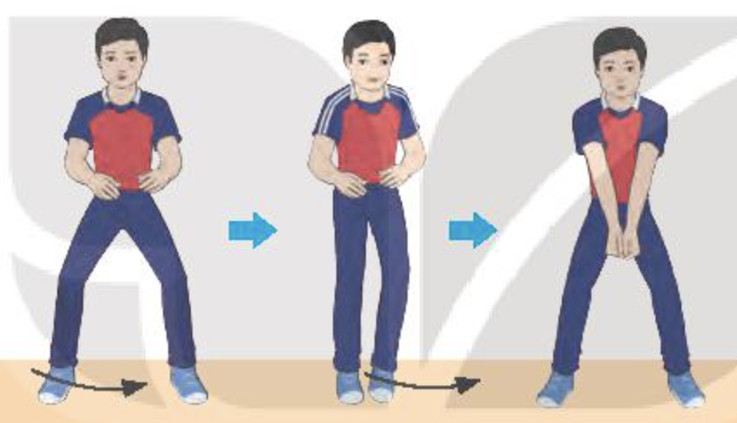
Bài tập 3: Tại chỗ tiếp xúc bóng
+ GV cho HS cầm bóng tập hợp thành các hàng ngang, giãn cách 1 sải tay, tại chỗ tự tung bóng lên cao hơi chếch trước và thực hiện chuyển bóng để tạo cảm giác tiếp xúc bóng (không đánh bóng đi) khi thực hiện động tác. Khi thực hiện bài tập, GV cần chú ý nhạc H5 điều chỉnh điểm tiếp xúc bóng trong quá trình thực hiện động tác. GV có thể chia lớp thành các nhóm để thay phiên thực hiện bài tập và quan sát các bạn trong nhóm thực hiện.
+ GV cho hai HS đứng đối diện, 1 HS cầm bóng đưa về trước ngang ngực bạn đối diện, HS còn lại thực hiện các giai đoạn động tác chuyển bóng (khê chạm bóng). GV cần nhắc HS chủ động điều chỉnh khoảng cách giữa các cặp cho phù hợp để thực hiện tốt bài tập.
+ GV cho HS đứng tại chỗ, tự thực hiện chuyển bóng liên tục lên cao. GV cần phân chia khu vực hợp lí để HS có không gian rộng rãi, tránh va chạm khi thực hiện động tác.
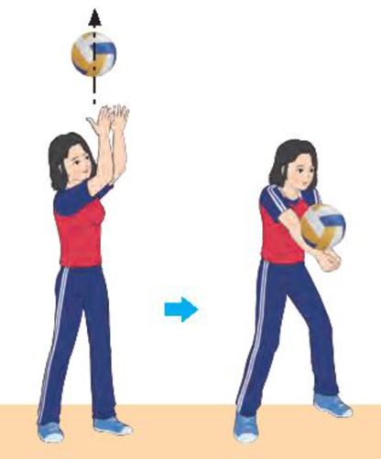
Bước 2: HS tiếp nhận, thực hiện nhiệm vụ học tập
- HS chủ động luyện tập cá nhân trên lớp, ở nhà nội dung theo sự hướng dẫn của GV.
- GV cần quan sát quá trình thực hiện các động tác của HS để kịp thời điều chỉnh, động viên, khích lệ giúp HS thực hiện đúng các giai đoạn kĩ thuật chuyền bóng.
Bước 3: Báo cáo kết quả hoạt động
- GV mời đại diện HS thực hiện động tác trước lớp.
- GV quan sát và nhắc nhở HS chú ý thực hiện đúng, đủ các động tác.
Bước 4: Đánh giá kết quả thực hiện nhiệm vụ
- GV nhận xét, đánh giá thái độ và cách thực hiện các động tác của HS.
- GV khích lệ, động viên tinh thần HS.
Nhiệm vụ 2: Luyện tập cặp đôi
Bước 1: GV chuyển giao nhiệm vụ học tập
- GV tổ chức cho HS tự bắt cặp với nhau, nên phân cặp có củng trình độ (năng lực vận động, chiều cao,...), giới tính (nam tập với nam, nữ tập với nữ) để thuận tiện khi luyện tập và phòng tránh chấn thương.
- GV tổ chức cho HS luyện tập cặp đôi các nội dung sau: Từng cặp luân phiên thực hiện động tác và quan sát bạn tập để nhận xét và hỗ trợ nhau thực hiện đúng các giai đoạn trong kĩ thuật đệm bóng khi tham gia các bài tập 1, 2, 3, 4, 5, 6.
Bài tập 1,2,3 ở phần luyện tập cá nhân.
Bài tập 4: Tung – chuyền bóng qua lại
+ GV cho HS xếp thành hai hàng ngang đứng đối diện cách nhau 3 – 4 m, HS một hàng cầm bóng tung cho bạn đối diện chuyển bóng. GV chú ý nhắc HS điều chỉnh lực, thực hiện đúng các giai đoạn chuyển bóng để bóng đi đúng hướng và rơi gần bạn tung bóng. GV cần quy định hàng ngang thực hiện tung bóng và chuyền bóng để tránh các tại nạn khi thực hiện bài tập.
+ GV cho HS xếp hàng dọc, cách hàng 3 – 4 m, HS đứng đối diện tung bóng để bạn đầu hàng thực hiện chuyên bỏng liên tục 5 – 10 lần ở mỗi lượt. Tuy theo yêu cầu của GV mà HS đầu hàng sau khi thực hiện xong lượt tập có thể di chuyển ra sau hàng đứng để bạn tiếp theo thực hiện hoặc di chuyển về phía trước để thay vị trí tung bóng (lúc này HS đang tung bóng di chuyển về sau hàng đứng).
+ GV chú ý nhắc HS tung bóng từ thấp lên cao và canh lực sao cho bóng rơi trước mắt, cách người đối diện khoảng 1 cánh tay để tạo điều kiện thuận lợi cho bạn cùng tập thực hiện chuyển bóng.
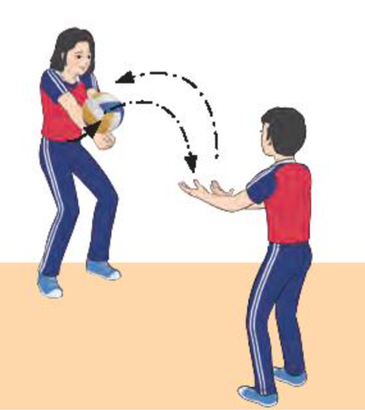
Bài tập 5: Chuyền bóng qua lại
+ GV cho HS xếp thành hai hàng ngang, giãn cách 1 sải tay, đứng đối diện cách nhau 3 – 4 m thực hiện chuyền bóng qua lại. GV chú ý nhắc HS điều chỉnh lực, thực hiện đúng các giai đoạn chuyền bóng để bóng đi đúng hướng, cao hơn đầu và rơi gần trước mặt để tạo điều kiện thuận lợi cho bạn cùng tập thực hiện chuyền bóng. GV cần phân chia khu vực hợp lí để các cặp có không gian rộng rãi, tránh va chạm khi thực hiện động tác.
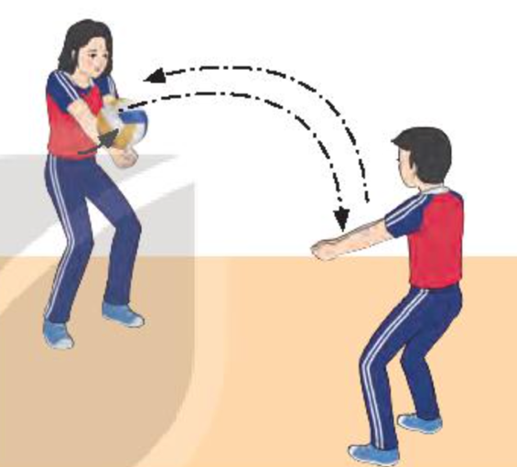
Bài tập 6: Di chuyển chuyền bóng
+ GV cho hai HS đứng đối diện cách nhau 4 – 5 m, HS cầm bóng tung bóng về trước sao cho bóng rơi trước mặt hoặc phía sau vị trí đứng của HS tập. HS tập thực hiện bước thường hoặc bước lướt di chuyển ra trước hoặc về sau tới vị trí phù hợp và thực hiện quả chuyển bóng được tung bởi bạn cùng tập.
+ GV cho hai HS đứng đối diện cách nhau 4 - 5 m, HS cầm bóng tung bóng về trước. sang hai bên trái - phải vị trí đứng của bạn đối diện. HS tập thực hiện bước lướt ngang hoặc bước chéo di chuyển sang hai bên trái - phải tới vị trí phù hợp và thực hiện quả chuyển bóng được tung bởi bạn cùng tập.
+ GV có thể tổ chức cho nhiều cấp cùng thực hiện bài tập nhưng phải đảm bảo phân chia khu vực hợp lí để các cấp có không gian rộng rãi, tránh và chạm khi thực hiện động tác.
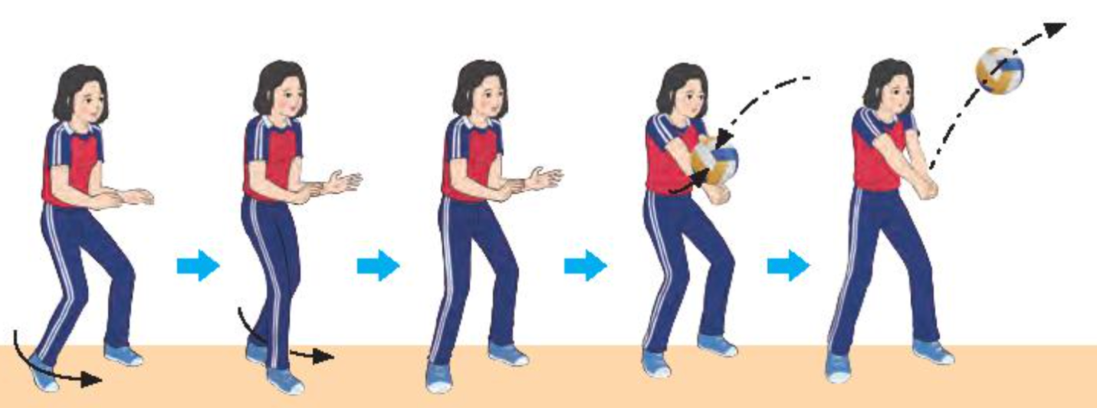
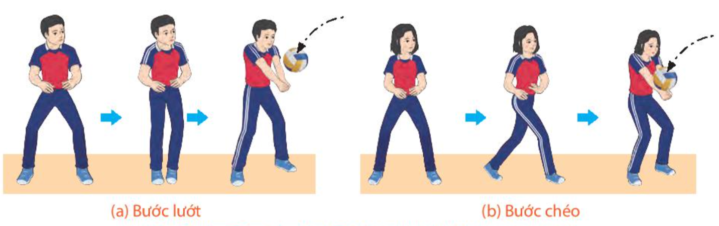
Bước 2: HS tiếp nhận, thực hiện nhiệm vụ học tập
- HS chủ động luyện tập cặp đội với nội dung theo sự hướng dẫn của GV.
- GV cần lưu ý điều chỉnh khoảng cách giữa hai HS cho phù hợp khi thực hiện các bài tập chuyền bóng sau: Tại chỗ mô phỏng động tác, di chuyển mô phỏng động tác, tại chỗ tiếp xúc bóng, tung – chuyền bóng qua lại, chuyển bóng qua lại, di chuyển chuyền bóng.
Bước 3: Báo cáo kết quả hoạt động
- GV mời đại diện cặp đôi thực hiện động tác trước lớp.
- Sau mỗi lượt thực hiện, GV cần quan sát, lắng nghe những trao đổi, nhận xét của HS đối với bạn cùng tập để kịp thời định hướng, điều chỉnh động tác của HS..
Bước 4: Đánh giá kết quả thực hiện nhiệm vụ
- GV nhận xét, đánh giá thái độ và cách thực hiện các động tác của HS.
- GV khích lệ, động viên tinh thần HS.
Nhiệm vụ 3: Luyện tập nhóm
Bước 1: GV chuyển giao nhiệm vụ học tập
- GV căn cứ vào năng lực của HS phân nhóm luyện tập và chia khu vực tập luyện của mỗi nhóm theo điều kiện sân tập.
- GV hướng dẫn và giao nhiệm vụ cụ thể cho từng nhóm (người chỉ huy, nhiệm vụ luyện tập,...) để tiến hành luyện tập các nội dung sau: Tại chỗ mô phỏng động tác, di chuyển mô phỏng động tác, tại chỗ tiếp xúc bóng, tung - chuyển bóng qua lại, chuyển bóng qua lại, di chuyển chuyển bóng, chuyển bóng qua lại trên lưới (các bài tập 1, 2, 3, 4,5,6,7).
Bài tập 1,2,3,4,5,6 ở phần luyện tập cá nhân và cặp đôi
Bài tập 7: Chuyền bóng qua lại trên lưới
GV cho hai HS đứng đối diện ở hai bên lưới, cách lưới khoảng 3 m thực hiện chuyển bóng qua lại trên lưới. GV chú ý nhắc HS điều chỉnh lực, thực hiện đúng các giai đoạn chuyển bóng đá bóng đi đúng hướng, qua lưới và rơi gần trước mặt để tạo điều kiện thuận lợi cho bạn cùng tập thực hiện chuyền bóng lại. GV cần phân chia khu vực hợp lí đề các cặp có không gian rộng rãi, tránh va chạm khi thực hiện chuyển bóng trên lưới.
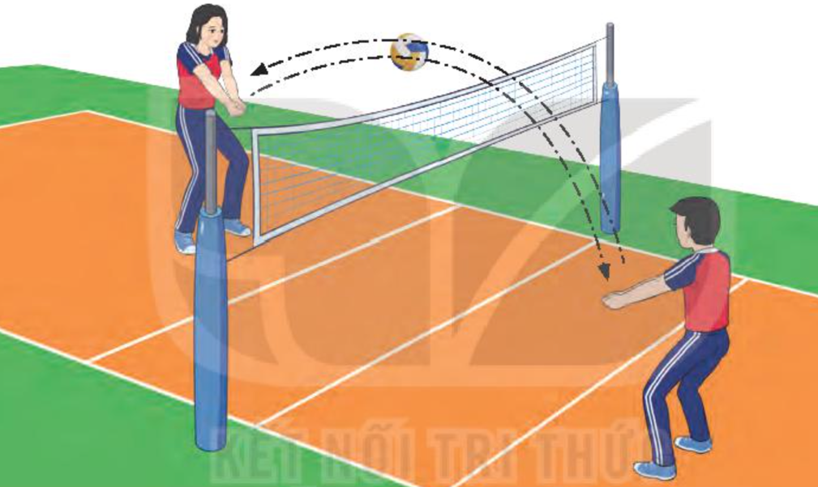
Bước 2: HS tiếp nhận, thực hiện nhiệm vụ học tập
- HS chủ động luyện tập cặp đội với nội dung theo sự hướng dẫn của GV.
- GV quan sát, nhận xét và đánh giá mức độ hoàn thành bài tập của từng nhóm, tổ chức cho từng nhóm lần lượt trình diễn (báo cáo kết quả tập luyện) trước lớp để các nhóm còn lại quan sát, nhận xét và tự sửa lỗi sai..
Bước 3: Báo cáo kết quả hoạt động
- GV tổ chức cho từng nhóm lần lượt trình diễn (báo cáo kết quả tập luyện) trước lớp để các nhóm còn lại quan sát, nhận xét và tự sửa lỗi sai.
- GV quan sát, nhận xét và đánh giá mức độ hoàn thành bài tập của từng nhóm.
Bước 4: Đánh giá kết quả thực hiện nhiệm vụ
- GV nhận xét, đánh giá thái độ và cách thực hiện các động tác của HS.
- GV khích lệ, động viên tinh thần HS.
Trò chơi bổ trợ kĩ thuật và phát triển thể lực - Chuyền bóng nhanh
Bước 1: GV chuyển giao nhiệm vụ học tập
- GV tổ chức cho HS chơi trò chơi bổ trợ tư thế chuẩn bị - Chuyền bóng nhanh
- GV phổ biến mục đích, dụng cụ và cách thực hiện:
+ Mục đích: Bồ trợ kĩ thuật chuyền bóng thấp tay, phát triển sức nhanh và khả năng phối hợp vận động.
+ Dụng cụ: Bóng, phần.
+ Cách thực hiện: Chia số người chơi thành các đội đều nhau. Người chơi đầu hàng chạy nhanh tới vị trí cố định thực hiện động tác chuyển bóng thấp tay sao cho bóng rơi gần người tung bóng, sau đó chạy về cuối hàng. Người trước chuyển xong thì bạn tiếp theo mới được thực hiện. Đội hoàn thành trước sẽ chiến thắng
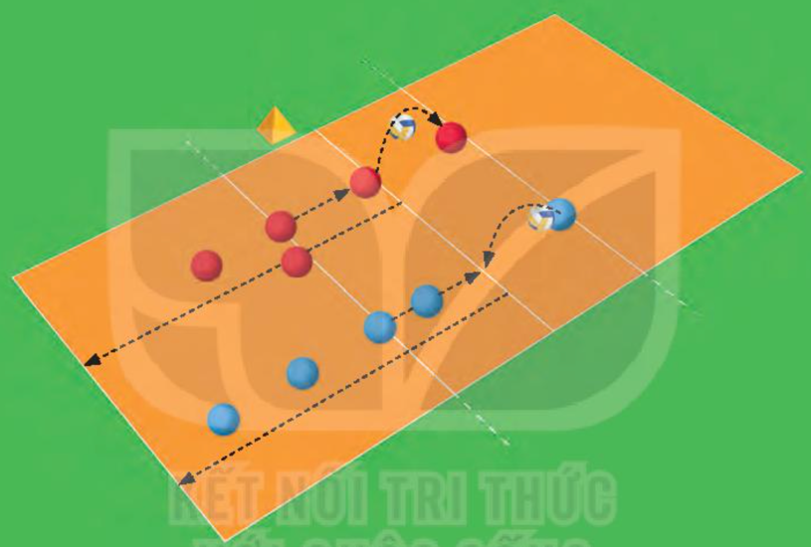
Bước 2: HS tiếp nhận, thực hiện nhiệm vụ
- HS chơi trò chơi theo hướng dẫn của GV.
Bước 3: Báo cáo kết quả hoạt động, thảo luận
- GV mời cả lớp cùng tham gia trò chơi Chuyền bóng nhanh.
- GV quan sát thái độ, tác phong của HS trong lúc chơi trò chơi.
Bước 4: Đánh giá kết quả thực hiện nhiệm vụ
- GV nhận xét, đánh giá, khuyến khích động viên HS.
D. HOẠT ĐỘNG VẬN DỤNG
a. Mục tiêu: Củng cố lại kiến thức đã học.
b. Nội dung: GV trình bày vấn đề; HS trả lời câu hỏi phần Vận dụng SGK
c. Sản phẩm học tập: Câu trả lời của HS liên quan đến kĩ thuật tư thế chuẩn bị.
d. Tổ chức thực hiện:
Bước 1: GV chuyển giao nhiệm vụ học tập
- GV hướng dẫn HS vận dụng các tư thế chuẩn bị vào tập luyện và vui chơi rèn luyện sức khỏe hằng ngày.
- GV yêu cầu HS trả lời câu hỏi:
1. Kĩ thuật chuyển bóng thấp tay bằng hai tay trước mặt thường được sử dụng trong tình huống nào?
2. Sử dụng tư thế chuẩn bị nào để thực hiện kĩ thuật chuyển bóng thấp tay bằng hai tay trước mặt hiệu quả.
3. Trình bày các giai đoạn thực hiện kĩ thuật chuyền bóng thấp tay.
4. Vận dụng kĩ thuật chuyển bóng thấp tay bằng hai tay trước mặt vào tập luyện và vui chơi để rèn luyện sức khoẻ hàng ngày.
Bước 2: HS tiếp nhận, thực hiện nhiệm vụ học tập
- HS vận dụng các tư thế chuẩn bị vào tập luyện và vui chơi rèn luyện sức khỏe hằng ngày.
- HS vận dụng kiến thức đã học để trả lời câu hỏi.
- GV hướng dẫn, hỗ trợ HS (nếu cần thiết).
Bước 3: Báo cáo kết quả hoạt động, thảo luận
- GV mời đại diện HS trả lời câu hỏi:
1. Kĩ thuật chuyển bóng thấp tay thường được sử dụng để nhận quả phát bóng và đỡ quá đập bóng của đối phương hay còn gọi là bắt bước 1. Mục tiêu của lần chạm bóng đầu tiên này là kiểm soát bóng và hưởng bỏng tới một vị trí cụ thể, tạo điều kiện thuận lợi cho đồng đội tổ chức các pha bóng tiếp theo. Bát bước 1 được xem là kĩ năng quan trọng nhất khi phòng thủ hàng sau trong bóng chuyển, nếu bắt bước 1 không hiệu quả sẽ khó để thực hiện phối hợp tấn công.
2. Khi thực hiện kĩ thuật chuyển bóng thấp tay, người tập đứng ở tư thế trung bình tháp, chân rộng bằng hoặc hơn vai. Hai tay co tự nhiên ở hai bên sườn, thân hơi gập, mắt quan sát báng.
3.
- TTCB: Đứng ở tư thế trung bình thấp, chân rộng bằng hoặc hơn vai. Hai tây có tự nhiên ở hai bên sườn, thân hơi gặp, mắt quan sát bóng, Khi xác định chính xác điểm rơi của bóng và ở tầm thích hợp hai tay đưa ra đờ bóng.

+ Khi đổ bóng: Hai tay duỗi thắng, hai bàn tay khép lại gần nhau và nắm lại, bàn tay nọ bọc lấy bàn tay kia, hai ngón cái song song kề sát với nhau.
- Thực hiện động tác: Khi bóng đến tầm ngang hông, cách thần khoảng gần một cánh tay thì thực hiện đánh bóng.
+ Lúc này chân đạp đất duỗi khớp gối, nâng trọng tâm thân thể và nâng tay. Hai tay được chuyển động từ dưới lên trên và dùng phần giữa cẳng tay chuyển dưới bóng kết hợp với nâng tay ở mức độ cần thiết.
+ Khi tiếp xúc bóng: Cổ tay gặp xuống dưới làm căng các nhóm cơ cẳng tay, kết hợp hợp bụng, giữ chắc bả vai với khớp khuỷu. Hai tay chắc thắng, nắm và ép chặt vào nhau, toàn thân hơi lao về trước.
- Kết thúc: Khi bóng rời tay hai chân tiếp tục duỗi, tay nâng theo hướng bóng đi một đoạn ngắn rồi nhanh chóng trở về TTCB để tiếp tục thực hiện những động tác tiếp theo.
- GV mời HS khác nhận xét, bổ sung.
Bước 4: Đánh giá kết quả thực hiện nhiệm vụ học tập
- GV nhận xét, đánh giá, chuẩn kiến thức, kết thúc tiết học.
* KẾT THÚC TIẾT HỌC VÀ HƯỚNG DẪN VỀ NHÀ
- Hồi phục sau luyện tập: GV cho HS thực hiện các động tác hoặc trò chơi có tác dụng thả lỏng cơ thể (có vận động nhẹ nhàng, tươi vui).
- GV nhận xét về thái độ, kết quả học tập, khả năng vận dụng, tư thế và thể lực của HS.
- GV giao nhiệm vụ về nhà cho HS :
+ Ôn lại kiến thức đã học và tự luyện tập, thực hiện tại nhà
+ Đọc và tìm hiểu trước Bài 4 – Kĩ thuật chuyền bóng cao tay bằng hai tay trước mặt

Ngày soạn:…/…/…
Ngày dạy:…/…/…

BÀI 4: KĨ THUẬT CHUYỀN BÓNG CAO TAY BẰNG HAI TAY TRƯỚC MẶT

(12 tiết)

I. MỤC TIÊU
1. Về kiến thức
Sau bài học này, HS sẽ:
- HS nhận biết và thực hiện được các giai đoạn trong kĩ thuật chuyển bóng cao tay bằng hai tay trước mặt trong bóng chuyển.
- Biết điều chỉnh, sửa các lỗi sai kĩ thuật chuyển bóng cao tay.
2. Năng lực
- Năng lực chung:
- Giải quyết được những nhiệm vụ học tập một cách độc lập, theo cặp đôi, theo tổ, theo nhóm.
- Góp phần phát triển năng lực giao tiếp và hợp tác qua hoạt động trao đổi, thực hiện nhiệm vụ học tập với giáo viên.
- Năng lực riêng:
- Vận dụng được kĩ thuật chuyền bóng thấp tay trong luyện tập và thi đấu.
- Phối hợp tích cực cùng bạn luyện tập và tham gia trò chơi theo nhiệm vụ đã được phân công.
3. Phẩm chất
- Chăm chỉ, ham học hỏi, trung thực, biết giúp đỡ bạn khi tham gia tập luyện và trò chơi vận động, thể hiện sự yêu thích môn Bóng chuyền.
II. THIẾT BỊ DẠY HỌC VÀ HỌC LIỆU
1. Đối với giáo viên
- Giáo án, SGK, SGV Giáo dục thể chất 10 (Bóng chuyền).
- Sân bóng chuyền, bóng chuyền, rổ đựng bóng, còi, cọc nhựa.
- Còi để điều khiển các hoạt động tập luyện.
2. Đối với học sinh
- SGK Giáo dục thể chất 10 (Bóng chuyền).
- Đồng phục thể dục, giày tập đúng quy định.
III. TIẾN TRÌNH DẠY HỌC
A. HOẠT ĐỘNG KHỞI ĐỘNG
a. Mục tiêu: Tạo hứng thú cho HS, từng bước bước vào bài học.
b. Nội dung:
- GV cho HS khởi động chung, khởi động chuyên môn.
- Trò chơi hỗ trợ khởi động – Tung bóng qua lại.
c. Sản phẩm học tập: HS khởi động chung, khởi động chuyên môn, chơi trò chơi hỗ trợ khởi động theo hướng dẫn của GV.
d. Tổ chức thực hiện:
Nhiệm vụ 1: Khởi động
Bước 1: GV chuyển giao nhiệm vụ học tập
Khởi động chung
* Bài tập căng cơ
- GV tổ chức cho HS chạy chậm vòng quanh sân (nam 2 vòng, nữa 1 vòng).
- GV cho HS đứng thành các hàng xen kẽ nhau (chú ý sao cho các HS hàng sau có thể nhìn thấy GV hoặc người điều khiển).
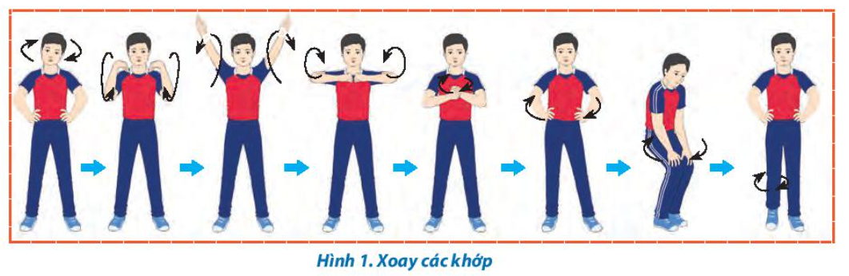
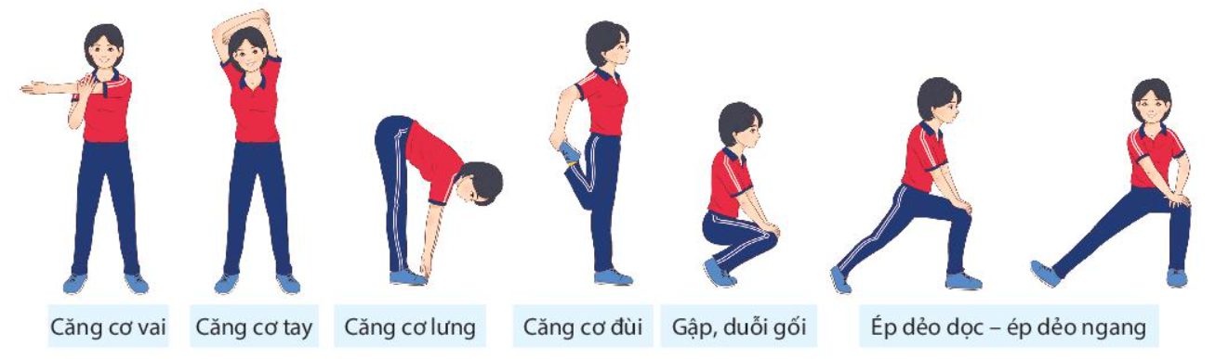
- GV thực hiện mẫu căng cơ vai, tay, lưng, đùi, gập, duỗi gối, ép dẻo dọc, ép dẻo ngang.

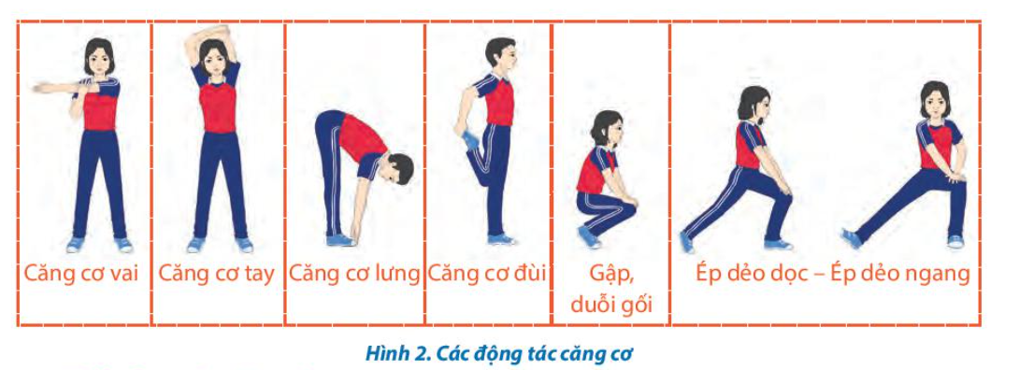

- GV nhắc nhở HS thực hiện các động tác khởi động theo thứ tự từ trên xuống dưới, từ trong ra ngoài để dễ nhớ và không bỏ sót động tác.
- GV mời thêm cán bộ lớp để hỗ trợ điều khiển khởi động. Ở các tiết học sau, GV giao cho cán bộ lớp tự điều khiển.
- GV đếm 2 lần 8 nhịp cho mỗi động tác. GV đếm nhịp lẻ và HS đồng loạt đếm nhịp chẵn hoặc GV đếm 1 - 2 - 3 - 4, HS đồng loạt đếm 5 - 6 - 7 - 8 để tạo không khí sôi nổi cho buổi tập.
* Bài tập di chuyển
- GV tập trung lớp thành các hàng dọc, cho HS lần lượt thực hiện các bài tập di chuyển: Chạy bước nhỏ, chạy nâng cao đùi, chạy hất gót, chạy đạp sau, chạy tăng tốc.
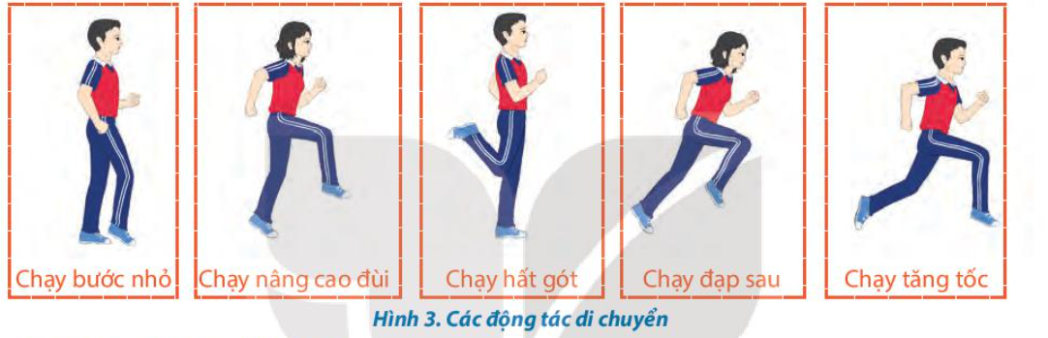
Khởi động chuyên môn
- GV tập trung lớp thành 2 hàng ngang đối diện, giãn cách một cánh tay, cách nhau 5 - 7 m thực hiện các bài tập khởi động với bóng là ném – bắt bóng bằng hai tay. GV chú ý hướng dẫn HS các cách ném bóng bổng qua lại, ném bóng chạm đất, ném bóng bổng qua đầu.
Bước 2: HS tiếp nhận, thực hiện nhiệm vụ
- HS cả lớp khởi động chung, khởi động chuyên môn theo hướng dẫn của GV.
- GV quan sát và nhắc nhở HS chú ý thực hiện đúng, đủ các động tác khởi động.
Bước 3: Báo cáo kết quả hoạt động, thảo luận
- GV mời cả lớp cùng khởi động chung, khởi động chuyên môn.
- GV quan sát và nhắc nhở HS chú ý thực hiện đúng, đủ các động tác khởi động.
Bước 4: Đánh giá kết quả thực hiện nhiệm vụ
- GV nhận xét, đánh giá, khuyến khích động viên HS.
Nhiệm vụ 2: Trò chơi hỗ trợ khởi động – Tung bóng qua lại
Bước 1: GV chuyển giao nhiệm vụ học tập
- GV tổ chức cho HS chơi trò chơi: Tung bóng qua lại
- GV phổ biến mục đích, dụng cụ và cách thực hiện:
+ Mục đích: Phát triển sức mạnh nhóm cơ tay, khả năng khéo léo và làm việc nhóm.
+ Dụng cụ: Bóng chuyền, còi, lưới.
+ Cách thực hiện: Người chỉ huy chia số người chơi thành các đội (mỗi đội 8 – 10 người chơi), đứng đối diện ở hai bên sân bóng chuyền. Khi có hiệu lệnh, hai đội luân phiên tung bóng (bằng hai bàn tay) qua lại sao cho bón qua lưới và rơi vào sân đối phương. Đội nào tung bóng không qua lưới hay để bóng rơi vào phần sân của đội mình thì thua cuộc.
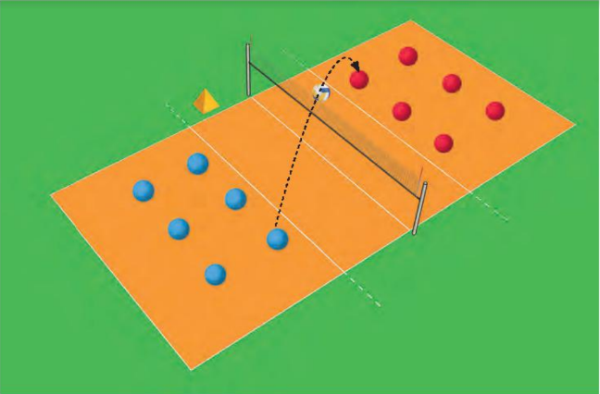
Bước 2: HS tiếp nhận, thực hiện nhiệm vụ
- HS chơi trò chơi theo hướng dẫn của GV.
Bước 3: Báo cáo kết quả hoạt động, thảo luận
- GV mời cả lớp cùng tham gia trò chơi
- GV quan sát thái độ, tác phong của HS trong lúc chơi trò chơi.
Bước 4: Đánh giá kết quả thực hiện nhiệm vụ
- GV nhận xét, đánh giá, khuyến khích động viên HS.
- GV dẫn dắt vào bài học: Để thực hiện được kĩ thuật chuyền bóng cao tay bằng hai tay trước mặt, chúng ta sẽ cùng tìm hiểu và bước đầu luyện tập trong bài học hôm nay – Bài 3: Kĩ thuật chuyền bóng cao tay bằng hai tay trước mặt
B. HOẠT ĐỘNG HÌNH THÀNH KIẾN THỨC
Hoạt động : Kĩ thuật chuyền bóng cao tay bằng hai tay trước mặt
a. Mục tiêu: Thông qua hoạt động, HS lắng nghe và nắm được kĩ thuật chuyền bóng cao tay bằng hai tay trước mặt.
b. Nội dung: GV giới thiệu, phân tích, thị phạm và lưu ý cho HS thực hiện kĩ thuật chuyền bóng cao tay bằng hai tay trước mặt; HS lắng nghe, quan sát và thực hiện dưới sự hướng dẫn của GV.
c. Sản phẩm học tập: HS luyện tập đồng loạt kĩ thuật chuyền bóng cao tay bằng hai tay trước mặt.
d. Tổ chức hoạt động:
HOẠT ĐỘNG CỦA GV- HS | DỰ KIẾN SẢN PHẨM
Bước 1: GV chuyển giao nhiệm vụ học tập  - GV cho HS quan sát hình ảnh, giới thiệu và phân tích kĩ thuật chuyền bóng cao tay bằng hai tay trước mặt:  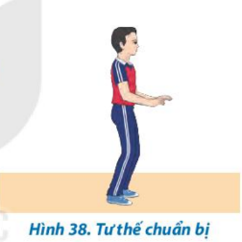  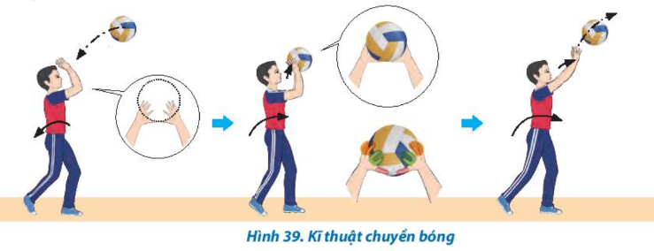  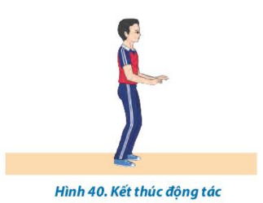  - GV làm mẫu theo các bước sau:  + Lần 1: Thực hiện toàn bộ kĩ thuật động tác chuyển bóng để HS có thể quan sát, nắm được khái quát ban đầu các TTCB trung bình và thấp. Cung cấp cho HS các tình huống, các điều kiện vận dụng động tác chuyển bóng cao tay trong tập luyện và thi đấu môn Bóng chuyền (tổ chức tấn công, đỡ những quả bóng cao,…)  + Lần 2: Thực hiện lại kết hợp mô tả, giải thích, phân tích các giai đoạn thực hiện kĩ thuật chuyền bóng cao tay. Chú ý nhấn mạnh các lỗi sai mà HS thường mắc khi thực hiện động tác như TTCB, hình tay động tác, điểm tiếp xúc bóng, để HS có thể nhận biết rõ hơn động tác.  + Lần 3: GV thực hiện lại hoặc có thể mời 1 - 2 HS bất kì lên thực hiện để cả lớp quan sát, nhận xét và sửa lỗi sai. GV nên thực hiện các lỗi sai khi thực hiện động tác chuyển bóng cao tay như: sai hình tay khi tiếp xúc bóng, tiếp xúc bóng thấp, đường đi bóng không đúng,… để giúp HS nắm rõ hơn và phòng tránh các sai lầm khi luyện tập ban đầu.  Bước 2: HS tiếp nhận, thực hiện nhiệm vụ  - HS lắng nghe, quan sát GV giới thiệu, thị phạm kĩ thuật  - HS thực hiện đồng loạt dưới sự hướng dẫn của GV.  - GV theo dõi, hỗ trợ HS nếu cần thiết.  Bước 3: Báo cáo kết quả hoạt động và thảo luận  - GV mời HS thực hiện đồng loạt kĩ thuật  - GV mời HS khác quan sát, nhận xét động tác của bạn.  - GV chỉnh sửa động tác và lưu ý cho HS (nếu chưa chính xác).  - GV nhắc HS: Một số lưu ý khi hướng dẫn thực hiện động tác chuyển bóng:  + Khi tiếp xúc bóng cần xòe rộng bàn tay để phần thân các đốt ngón tay tiếp xúc bóng (tránh tiếp xúc bóng chỉ bằng các đầu ngón tay) và tiếp xúc bóng ở trước và trên trán khoảng 10 – 20 cm.  + Khi chuyền cần chú ý góc độ hướng chuyển động của tay để bóng đi đúng hướng.  + Khi chuyền bóng cần phối hợp lực đạp chân với tay đẩy bóng đi để bóng đi được xa.  Bước 4: Đánh giá kết quả, thực hiện nhiệm vụ học tập  GV đánh giá, nhận xét, chuẩn kiến thức, chuyển sang nội dung mới. | Kĩ thuật chuyền bóng cao tay bằng hai tay trước mặt  - Tư thế chuẩn bị: Hai chân đứng rộng bằng vai, gối hơi khuỵu, lưng thẳng, mắt quan sát đường bóng đến, hai tay co tự nhiên.  - Thực hiện động tác:  + Từ TTCB khi bóng đến, tiến hoặc lùi một bước thành tư thế đứng chân trước chân sau, hai tay đưa lên cao trên và trước trán (15 – 20 cm), khuỷu tay cao hơn vai mở tự nhiên, các ngón tay xòe và mở theo hình quả bóng, hai ngón cái gần chạm nhau, hai ngón trỏ gần như vuông góc.  + Các ngón tay tiếp xúc vào nửa dưới và phía sau quả bóng. Khi bóng vừa chạm tay thì thu nhanh cẳng tay và ngửa bàn tay để hoãn xung. Sau đó nhanh chóng phối hợp lực đạp của chân, vươn người lên cao ra trước và kết hợp lực duỗi của cẳng tay, bàn tay theo hướng từ dưới – lên cao – ra trước.  - Kết thúc: Khi bóng rời tay, cả chân và tay tiếp tục vươn duỗi hết theo hướng chuyền, sau đó nhanh chóng trở về tư thế chuẩn bị để tiếp tục thực hiện những động tác tiếp theo.
C. HOẠT ĐỘNG LUYỆN TẬP
a. Mục tiêu: Thông qua hoạt động, HS củng cố lại kiến thức đã học về kĩ thuật chuyền bóng cao tay bằng hai tay trước mặt.
b. Nội dung:
- Bài tập hình thành kĩ thuật chuyền bóng cao tay bằng hai tay trước mặt.
- Trò chơi Tranh bóng.
c. Sản phẩm học tập: HS luyện tập cá nhân, cặp đôi, nhóm kĩ thuật trên lớp và ở nhà.
d. Tổ chức thực hiện:
Luyện tập
Nhiệm vụ 1: Luyện tập cá nhân
Bước 1: GV chuyển giao nhiệm vụ học tập
- GV phân công, giao nhiệm vụ cụ thể và tổ chức luyện tập cho từng HS ở các khu vực khác nhau để đảm bảo an toàn khi luyện tập.
- GV phân công cho HS luyện tập cá nhân các nội dung sau đây: Tại chỗ mô phỏng động tác, tại chỗ tiếp xúc bóng, chuyền bóng tại chỗ (các bài tập 1, 2, 3).
Bài tập 1: Tại chỗ mô phỏng động tác
+ GV cho HS tập hợp thành các hàng ngang đứng xen kẽ nhau, tại chỗ thực hiện mô phỏng các giai đoạn trong kĩ thuật chuyền bóng cao tay trước mặt. GV cần chú ý sửa các lỗi sai của hình tay (Các ngón tay xỏe đều và mở theo hình quả bóng, 2 ngón cái gần chạm nhau và tạo thành đường thẳng, 2 ngón trỏ gần như vuông góc, các ngón còn lại mở tự nhiên) khi thực hiện chuyền bóng.
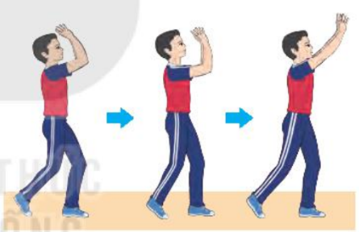
Bài tập 2: Tại chỗ tiếp xúc bóng
+ GV cho HS cầm bóng tập hợp thành các hàng ngang, giãn cách 1 sải tay, tại chỗ tự tung bóng lên cao hơi chếch trước và thực hiện giai đoạn tiếp xúc bóng trong kĩ thuật chuyền bóng cao tay (không đánh bóng đi). GV cần chú ý nhắc HS điều chỉnh vị trí tiếp xúc bóng trong quá trình thực hiện động tác. GV có thể chia lớp thành các nhóm để thay phiên thực hiện bài tập và quan sát các bạn trong nhóm thực hiện.
+ GV cho hai HS đứng đối diện, 1 HS cầm bóng đưa về trước ngang trán bạn đối diện, HS còn lại thực hiện các giai đoạn động tác chuyền bóng. GV có thể cho một bạn tung bóng và một bạn tiếp xúc bóng (không chuyền) khi các cặp đã thực hiện tốt. GV cần nhắc HS chủ động điều chỉnh khoảng cách giữa các cặp cho phù hợp để thực hiện tốt bài tập.
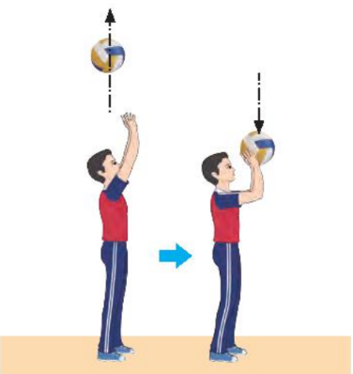
Bài tập 3: Chuyền bóng tại chỗ
+ GV cho HS đứng tại chỗ, tự thực hiện chuyền bóng cao tay liên tục lên cao. Khi thực hiện bài tập này, GV cần phân chia khu vực hợp lí để HS có không gian rộng rãi, tránh va chạm khi thực hiện động tác.
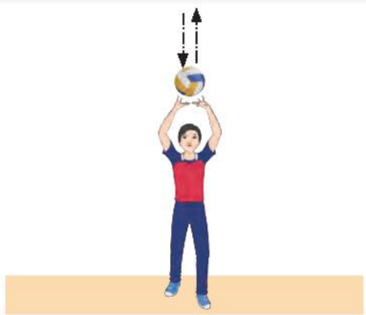
Bước 2: HS tiếp nhận, thực hiện nhiệm vụ học tập
- HS chủ động luyện tập cá nhân trên lớp, ở nhà nội dung theo sự hướng dẫn của GV.
- GV cần quan sát quá trình thực hiện các động tác của HS để kịp thời điều chỉnh, động viên, khích lệ giúp HS thực hiện đúng các giai đoạn kĩ thuật chuyền bóng.
Bước 3: Báo cáo kết quả hoạt động
- GV mời đại diện HS thực hiện động tác trước lớp.
- GV quan sát và nhắc nhở HS chú ý thực hiện đúng, đủ các động tác.
Bước 4: Đánh giá kết quả thực hiện nhiệm vụ
- GV nhận xét, đánh giá thái độ và cách thực hiện các động tác của HS.
- GV khích lệ, động viên tinh thần HS.
Nhiệm vụ 2: Luyện tập cặp đôi
Bước 1: GV chuyển giao nhiệm vụ học tập
- GV tổ chức cho HS tự bắt cặp với nhau, nên phân cặp có củng trình độ (năng lực vận động, chiều cao,...), giới tính (nam tập với nam, nữ tập với nữ) để thuận tiện khi luyện tập và phòng tránh chấn thương.
- GV tổ chức cho HS luyện tập cặp đôi các nội dung sau: Từng cặp luân phiên thực hiện động tác và quan sát bạn tập để nhận xét và hỗ trợ nhau thực hiện đúng các giai đoạn trong kĩ thuật chuyền bóng khi tham gia các bài tập 4, 5, 6, 7.
Bài tập 4: Tung – chuyền bóng qua lại
+ GV cho HS đứng đối diện cách nhau 2 – 4 m, một HS cầm bóng tung cho bạn đối diện chuyền bóng. GV chú ý nhắc HS điều chỉnh lực, thực hiện đúng các giai đoạn chuyền bóng để bóng đi đúng hướng, cao hơn đầu và có điểm rơi gần bạn tung bóng. GV cần quy định hàng ngang thực hiện tung bóng và chuyền bóng để tranh các tai nạn khi thực hiện bài tập.
+ GV cho HS xếp hàng dọc, một HS cầm bóng đứng đối diện cách 2 – 4 m tung bóng để bạn đầu hàng thực hiện chuyền bóng liên tục 5 - 10 lần ở mỗi lượt thực hiện. Tùy theo, yêu cầu của GV mà HS đầu hàng sau khi thực hiện xong lượt tập có thể di chuyển ra sau hàng đứng để bạn tiếp theo thực hiện hoặc di chuyển về phía trước để thay thế vị trí tung bóng (lúc này HS đang tung bóng di chuyển về sau hàng đứng).
+ GV chú ý nhắc HS tung bóng từ thấp lên cao và canh lực sap cho bóng đi nhẹ và rơi vào tay để tạo điều kiện thuận lợi cho bạn cùng tập thực hiện chuyền bóng.
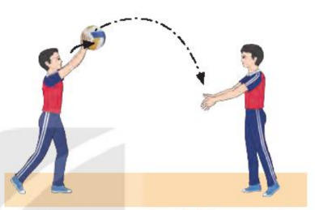
Bài tập 5: Chuyền bóng qua lại
+ GV cho HS xếp thành hai hàng ngang, giãn cách 1 sải tay, đứng đối diện cách nhau 2 – 4 m thực hiện chuyền bóng cao tay qua lại. GV chú ý nhắc HS điều chỉnh lực, thực hiện đúng các giai đoạn chuyền bóng để bóng đi đúng hướng, cao hơn đầu và rơi gần, trước mặt để tạo điều kiện thuận lợi cho bạn cùng tập thực hiện chuyền bóng lại. GV cần phân chia khu vực hợp lí để các cặp có không gian rộng rãi, tránh va chạm khi thực hiện động tác, có thể tăng khoảng cách giữa hai HS cùng tập để tăng độ khó của bài tập.
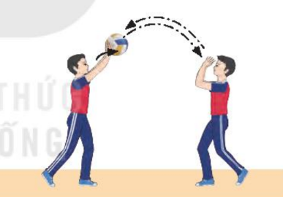
Bài tập 6: Chuyền bóng qua lại trên lưới
+ GV cho hai HS đứng đối diện ở hai bên lưới, cách lưới khoảng 3 m thực hiện chuyền bóng cao tay qua lại trên lưới. GV chú ý nhắc HS điều chỉnh lực, thực hiện đúng các giai đoạn chuyền bóng để bóng đi đúng hướng, qua lưới và rơi gần, trước mặt để tạo điều kiện thuận lợi cho bạn cùng tập thực hiện chuyền bóng lại. GV cần phân chia khu vực hợp lý trên lưới để các cặp có không gian rộng rãi, tranh va chạm khi thực hiện chuyền bóng trên lưới.
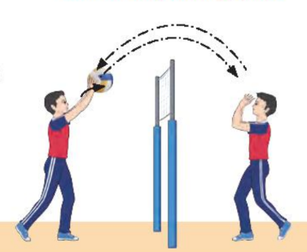
Bài tập 7: Di chuyển chuyền bóng
GV tổ chức cho nhiều cặp cùng thực hiện hoạt động:
+ GV cho hai HS đứng đối diện cách nhau 4 – 5 m, HS cầm bóng tung bóng về trước sao cho bóng rơi trước mặt hoặc phía sau vị trí đứng của HS tập. HS tập thực hiện bước thường hoặc bước lướt di chuyển ra trước hoặc về sau tới vị trí phù hợp và thực hiện chuyền bóng được tung bởi bạn cùng tập.
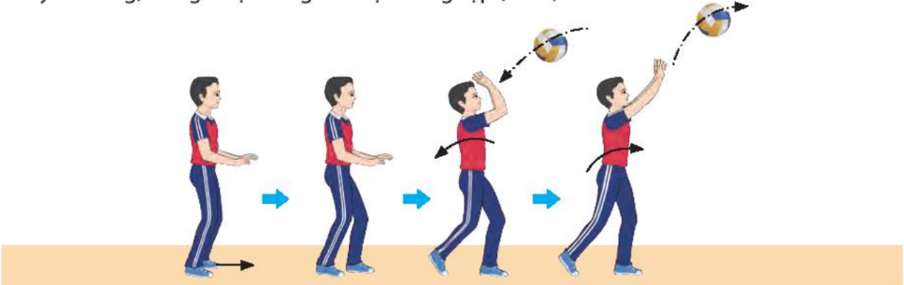
+ GV cho hai HS đứng đối diện cách nhau 4 – 5 m, HS cầm bóng tung bóng về trước sang hai bên phải – trái vị trí đứng của bạn đối diện. HS tập thực hiện bước lướt ngang hoặc bước chéo di chuyển sang hai bên phải – trái tới vị trí phù hợp và thực hiện quả chuyền bóng được tung bởi bạn cùng tập.
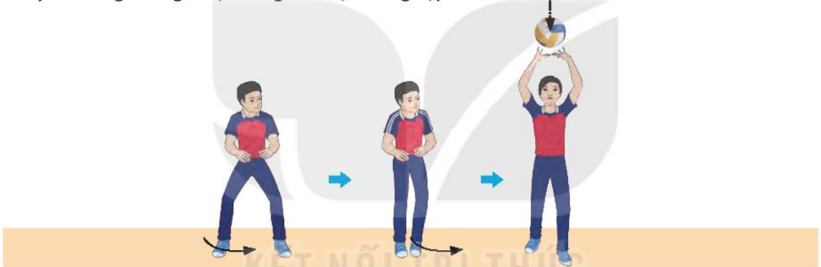
Bước 2: HS tiếp nhận, thực hiện nhiệm vụ học tập
- HS chủ động luyện tập cặp đội với nội dung theo sự hướng dẫn của GV.
- GV cần lưu ý điều chỉnh khoảng cách giữa hai HS cho phù hợp khi thực hiện các bài tập chuyền bóng sau: Tung – chuyền bóng qua lại, chuyền bóng qua lại, chuyền bóng qua lại trên lưới, di chuyển chuyền bóng.
Bước 3: Báo cáo kết quả hoạt động
- GV mời đại diện cặp đôi thực hiện động tác trước lớp.
- Sau mỗi lượt thực hiện, GV cần quan sát, lắng nghe những trao đổi, nhận xét của HS đối với bạn cùng tập để kịp thời định hướng, điều chỉnh động tác của HS.
Bước 4: Đánh giá kết quả thực hiện nhiệm vụ
- GV nhận xét, đánh giá thái độ và cách thực hiện các động tác của HS.
- GV khích lệ, động viên tinh thần HS.
Nhiệm vụ 3: Luyện tập nhóm
Bước 1: GV chuyển giao nhiệm vụ học tập
- GV căn cứ vào năng lực của HS phân nhóm luyện tập và chia khu vực tập luyện của mỗi nhóm theo điều kiện sân tập.
- GV hướng dẫn và giao nhiệm vụ cụ thể cho từng nhóm (người chỉ huy, nhiệm vụ luyện tập,...) để tiến hành luyện tập các nội dung sau: Tại chỗ mô phỏng động tác, tại chỗ tiếp xúc bóng, chuyền bóng tại chỗ, tung – chuyền bóng qua lại, chuyền bóng qua lại, chuyền bóng qua lại trên lưới, di chuyển chuyền bóng (các bài tập 1, 2, 3, 4, 5, 6, 7).
Bài tập 1, 2, 3 ,4, 5, 6, 7 ở phần luyện tập cá nhân và cặp đôi
Bước 2: HS tiếp nhận, thực hiện nhiệm vụ học tập
- HS chủ động luyện tập cặp đội với nội dung theo sự hướng dẫn của GV.
- GV quan sát, nhận xét và đánh giá mức độ hoàn thành bài tập của từng nhóm, tổ chức cho từng nhóm lần lượt trình diễn (báo cáo kết quả tập luyện) trước lớp để các nhóm còn lại quan sát, nhận xét và tự sửa lỗi sai..
Bước 3: Báo cáo kết quả hoạt động
- GV tổ chức cho từng nhóm lần lượt trình diễn (báo cáo kết quả tập luyện) trước lớp để các nhóm còn lại quan sát, nhận xét và tự sửa lỗi sai.
- GV quan sát, nhận xét và đánh giá mức độ hoàn thành bài tập của từng nhóm.
Bước 4: Đánh giá kết quả thực hiện nhiệm vụ
- GV nhận xét, đánh giá thái độ và cách thực hiện các động tác của HS.
- GV khích lệ, động viên tinh thần HS.
Nhiệm vụ 4: Luyện tập đồng loạt
Bước 1: GV chuyển giao nhiệm vụ học tập
- GV tổ chức lớp xếp đội hình phù hợp (hàng ngang, hàng dọc, vòng tròn) để giới thiệu kĩ thuật động tác chuyền bóng và tổ chức luyện tập các bài tập: Tại chỗ mô phỏng động tác, tại chỗ tiếp xúc bóng, chuyển bóng tại chỗ.
- Khi tiến hành tập luyện đồng loạt, GV sử dụng các tín hiệu âm thanh để điều khiển thực hiện bài tập.
Bài tập 1, 2, 3 ở phần luyện tập cá nhân.
Bước 2: HS tiếp nhận, thực hiện nhiệm vụ học tập
- HS chủ động luyện tập nội dung theo sự hướng dẫn của GV.
- GV quan sát, nhận xét và đánh giá mức độ hoàn thành bài tập của HS.
Bước 3: Báo cáo kết quả hoạt động
- GV tổ chức cho HS thực hiện đồng loạt, nhận xét và tự sửa lỗi sai.
- GV quan sát, nhận xét và đánh giá mức độ hoàn thành bài tập của HS.
Bước 4: Đánh giá kết quả thực hiện nhiệm vụ
- GV nhận xét, đánh giá thái độ và cách thực hiện các động tác của HS.
- GV khích lệ, động viên tinh thần HS.
Trò chơi bổ trợ kĩ thuật và phát triển thể lực – Tranh bóng
Bước 1: GV chuyển giao nhiệm vụ học tập
- GV tổ chức cho HS chơi trò chơi bổ trợ tư thế chuẩn bị - Tranh bóng.
- GV phổ biến mục đích, dụng cụ và cách thực hiện:
+ Mục đích: Phát triển khả năng phán đoán, nhanh nhẹn trong bóng chuyền.
+ Dụng cụ: Bóng, còi.
+ Cách thực hiện: Người chơi xếp thành vòng tròn (giới hạn 10 – 12 người chơi), mặt hướng tâm, hai người truy cản đứng trong vòng tròn. Khi có hiệu lệnh, người chơi ở vòng tròn chuyền bóng cao tay qua lại sao cho không để một trong hai người truy cản chạm được vào bóng (người chuyền không được giữ bóng quá 3 giây). Bạn nào để người truy cản chạm bóng xem như phạm lỗi và phải vào thay thế nhiệm vụ cho người truy cản.
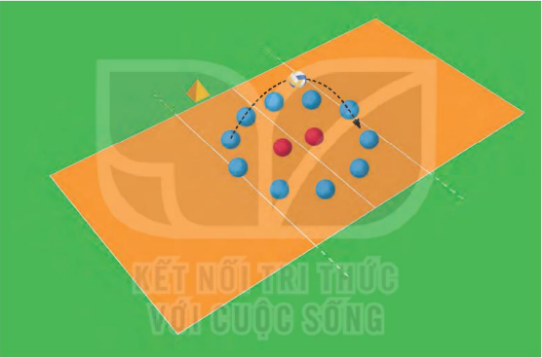
Bước 2: HS tiếp nhận, thực hiện nhiệm vụ
- HS chơi trò chơi theo hướng dẫn của GV.
Bước 3: Báo cáo kết quả hoạt động, thảo luận
- GV mời cả lớp cùng tham gia trò chơi Tranh bóng.
- GV quan sát thái độ, tác phong của HS trong lúc chơi trò chơi.
Bước 4: Đánh giá kết quả thực hiện nhiệm vụ
- GV nhận xét, đánh giá, khuyến khích động viên HS.
D. HOẠT ĐỘNG VẬN DỤNG
a. Mục tiêu: Củng cố lại kiến thức đã học.
b. Nội dung: GV trình bày vấn đề; HS trả lời câu hỏi phần Vận dụng SGK
c. Sản phẩm học tập: Câu trả lời của HS liên quan đến kĩ thuật chuyền bóng cao tay.
d. Tổ chức thực hiện:
Bước 1: GV chuyển giao nhiệm vụ học tập
- GV hướng dẫn HS vận dụng các tư thế chuẩn bị vào tập luyện và vui chơi rèn luyện sức khỏe hằng ngày.
- GV yêu cầu HS trả lời câu hỏi:
1. Nêu cách thực hiện kĩ thuật chuyền bóng cao tay trước mặt.
2. So sánh sự khác nhau giữa kĩ thuật chuyền cao tay và kĩ thuật chuyền thấp tay.
3. Kĩ thuật chuyền bóng cao tay bằng hai tay trước mặt thường được sử dụng trong các tình huống nào?
4. Vận dụng kĩ thuật chuyền bóng cao tay bằng hai tay trước mặt và các trò chơi vận động để luyện tập, vui chơi, rèn luyện sức khỏe hằng ngày.
Bước 2: HS tiếp nhận, thực hiện nhiệm vụ học tập
- HS vận dụng các tư thế chuẩn bị vào tập luyện và vui chơi rèn luyện sức khỏe hằng ngày.
- HS vận dụng kiến thức đã học để trả lời câu hỏi.
- GV hướng dẫn, hỗ trợ HS (nếu cần thiết).
Bước 3: Báo cáo kết quả hoạt động, thảo luận
- GV mời đại diện HS trả lời câu hỏi:
1. Cách thực hiện kĩ thuật chuyền bóng cao tay trước mặt: gồm 3 giai đoạn
+ TTCB: Hai chân rộng bằng vai, gối hơi khuỵu, lưng thẳng, mặt ngửa, mắt quan sát bóng, hai tay đưa cao hơn trán và cách trán 15 – 20 cm, khuỷu tay cao hơn vai và mở tự nhiên. Các ngón tay xòe đều và mwor theo hình quả bóng, 2 ngón cái gần chạm nhau và tạo thành đường thẳng, 2 ngón trỏ gần như vuông góc, các ngón còn lại mở tự nhiên.
+ Đánh bóng: Khi bóng đến, dùng 10 ngón tay để tiếp xúc vào nửa dưới và phía sau quả bóng. Khi bóng vừa chạm tay thì người tập thu nhanh cẳng tay và ngửa bàn tay để hoãn xung. Sau đó nhanh chóng phối hợp lực đạp của chân, vươn người lên cao ra trước, kết hợp lực duỗi của cẳng tay và bàn tay theo hướng từ dưới – lên cao – ra trước.
+ Bóng rời tay: Khi bóng rời tay, cả chân và tay tiếp tục vươn duỗi hết theo hướng chuyền, sau đó nhanh chóng trở về TTCB để tiếp tục thực hiện những động tác tiếp theo.
2. Sự khác nhau giữa kĩ thuật chuyền cao tay và kĩ thuật chuyền thấp tay
Kĩ thuật chuyền bóng cao tay | Kĩ thuật chuyền bóng thấp tay
+ Hình tay: Các ngón tay xòe đều và mở theo hình quả bóng, 2 ngón cái gần chạm nhau và tạo thàn đường thẳng, 2 ngón trỏ gần như vuông góc, các ngón còn lại mở tự nhiên. | Hình tay: Hai tay duỗi thẳng, hai bàn tay khép lại gần nhau và nắm lại, bàn tay nọ bọc đến bàn tay kia, hai ngón tay song song kề sát với nhau.
+ Vị trí đánh bóng: Khi bóng đến tầm nganng trán, cách trán một nửa quả bóng thì thực hiện đánh bóng. | + Vị trí đánh bóng: Khi bóng đến tầm ngang hông, cách thân khoảng gần một cánh tay thì thực hiện đánh bóng.
+ Tiếp xúc bóng: Khi bóng đến, dùng 10 ngón tay để tiếp xúc vào nửa dưới và phía sau quả bóng. Khi bóng vừa chạm tay thì người tập thu nhanh cẳng tay và ngửa bàn tay để hoãn xung. | + Tiếp xúc bóng: Khi bóng đến, cổ tay gập xuống dưới làm căng các nhóm cơ cẳng tay, kết hợp hóp bụng, giữ chắc bả vai với khớp khuỷu. Hai tay chắc thẳng, nắm và ép chặt vào nhau, toàn thân hơi lao về trước.
+ Chuyền bóng đi: Khi bóng vừa chạm tay thì người tập thu nhanh cẳng tay và ngửa bàn tay để hoãn xung. Sau đó nhanh chóng phối hợp lực đạp của chân, vươn người lên cao ra trước, kết hợp với lực duỗi của cẳng tay và bàn tay theo hướng từ dưới – lên cao – ra trước. | + Chuyền bóng đi: Hai tay được chuyển động từ dưới lên trên và dùng phần giữa cẳng tay chuyền dưới bóng kết hợp với nâng tay ở mức độ cần thiết.
3. Kĩ thuật chuyền bóng cao tay không đơn thuần là kĩ thuật phòng thủ những đường bóng cao hơn thân người mà nó còn giữ vai trò chính trong tổ chức phối hợp tấn công.
4. Vận dụng kĩ thuật chuyền bóng cao tay bằng hai tay trước mặt và các trò chơi vận động để luyện tập, vui chơi, rèn luyện sức khỏe hằng ngày.
- GV mời HS khác nhận xét, bổ sung.
Bước 4: Đánh giá kết quả thực hiện nhiệm vụ học tập
- GV nhận xét, đánh giá, chuẩn kiến thức, kết thúc tiết học.
* KẾT THÚC TIẾT HỌC VÀ HƯỚNG DẪN VỀ NHÀ
- Hồi phục sau luyện tập: GV cho HS thực hiện các động tác hoặc trò chơi có tác dụng thả lỏng cơ thể (có vận động nhẹ nhàng, tươi vui).
- GV nhận xét về thái độ, kết quả học tập, khả năng vận dụng, tư thế và thể lực của HS.
- GV giao nhiệm vụ về nhà cho HS :
+ Ôn lại kiến thức đã học và tự luyện tập, thực hiện tại nhà
+ Đọc và tìm hiểu trước Chủ đề 3. Kĩ thuật phát bóng, đập bóng và chắn bóng cơ bản – Bài 1. Kĩ thuật phát bóng thấp tay trước mặt.

Ngày soạn:…/…/…
Ngày dạy:…/…/…

CHỦ ĐỀ 3: KĨ THUẬT PHÁT BÓNG, ĐẬP BÓNG VÀ CHẮN BÓNG CƠ BẢN

(33 tiết)

BÀI 1: KĨ THUẬT PHÁT BÓNG THẤP TAY TRƯỚC MẶT

(12 tiết)

I. MỤC TIÊU
1. Về kiến thức
Sau bài học này, HS sẽ:
- Nhận biết và thực hiện được các giai đoạn kĩ thuật phát bóng thấp tay trước mặt.
- Biết điều chỉnh, tự sửa sai và giúp bạn sửa sai khi thực hiện động tác.
- Vận dụng kĩ thuật phát bóng trong các tình huống cụ thể trong thi đấu và tập luyện môn Bóng chuyền.
2. Năng lực
- Năng lực chung:
- Giải quyết được những nhiệm vụ học tập một cách độc lập, theo cặp đôi, theo tổ, theo nhóm.
- Góp phần phát triển năng lực giao tiếp và hợp tác qua hoạt động trao đổi, thực hiện nhiệm vụ học tập với giáo viên.
- Năng lực riêng:
- Thực hiện được kĩ thuật phát bóng thấp tay trước mặt.
- Biết điều chỉnh và giúp bạn sửa lỗi sai thông qua quan sát và luyện tập.
- Vận dụng kĩ thuật phát bóng thấp tay trong tập luyện và đấu tập.
3. Phẩm chất
- Trung thực, trách nhiệm, cùng các bạn thực hiện nhiệm vụ học tập theo phân công.
II. THIẾT BỊ DẠY HỌC VÀ HỌC LIỆU
1. Đối với giáo viên
- Giáo án, SGK, SGV Giáo dục thể chất 10 (Bóng chuyền).
- Sân bóng chuyền, bóng chuyền, rổ đựng bóng, còi, cọc nhựa.
- Còi để điều khiển các hoạt động tập luyện.
2. Đối với học sinh
- SGK Giáo dục thể chất 10 (Bóng chuyền).
- Đồng phục thể dục, giày tập đúng quy định.
III. TIẾN TRÌNH DẠY HỌC
A. HOẠT ĐỘNG KHỞI ĐỘNG
a. Mục tiêu: Tạo hứng thú cho HS, từng bước bước vào bài học.
b. Nội dung:
- GV cho HS khởi động chung, khởi động chuyên môn.
- Trò chơi hỗ trợ khởi động – Tung bóng qua lưới tiếp sức.
c. Sản phẩm học tập: HS khởi động chung, khởi động chuyên môn, chơi trò chơi hỗ trợ khởi động theo hướng dẫn của GV.
d. Tổ chức thực hiện:
Nhiệm vụ 1: Khởi động
Bước 1: GV chuyển giao nhiệm vụ học tập
Khởi động chung
* Bài tập căng cơ
- GV tổ chức cho HS chạy chậm vòng quanh sân (nam 2 vòng, nữa 1 vòng).
- GV cho HS đứng thành các hàng xen kẽ nhau (chú ý sao cho các HS hàng sau có thể nhìn thấy GV hoặc người điều khiển).
- GV thực hiện mẫu căng cơ vai, tay, lưng, đùi, gập, duỗi gối, ép dẻo dọc, ép dẻo ngang.
- GV nhắc nhở HS thực hiện các động tác khởi động theo thứ tự từ trên xuống dưới, từ trong ra ngoài để dễ nhớ và không bỏ sót động tác.
- GV mời thêm cán bộ lớp để hỗ trợ điều khiển khởi động. Ở các tiết học sau, GV giao cho cán bộ lớp tự điều khiển.
- GV đếm 2 lần 8 nhịp cho mỗi động tác. GV đếm nhịp lẻ và HS đồng loạt đếm nhịp chẵn hoặc GV đếm 1 - 2 - 3 - 4, HS đồng loạt đếm 5 - 6 - 7 - 8 để tạo không khí sôi nổi cho buổi tập.
* Bài tập di chuyển
- GV tập trung lớp thành các hàng dọc, cho HS lần lượt thực hiện các bài tập di chuyển: Chạy bước nhỏ, chạy nâng cao đùi, chạy hất gót, chạy đạp sau, chạy tăng tốc.
Khởi động chuyên môn
- GV tập trung lớp thành 2 hàng ngang đối diện, giãn cách một cánh tay, cách nhau 5 - 7 m thực hiện các bài tập khởi động với bóng là ném – bắt bóng bằng hai tay, một tay. GV chú ý hướng dẫn HS các cách ném bóng bổng qua lại, ném bóng chạm đất, ném bóng bổng qua đầu.
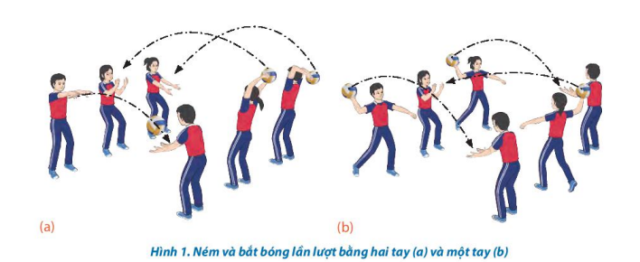
Bước 2: HS tiếp nhận, thực hiện nhiệm vụ
- HS cả lớp khởi động chung, khởi động chuyên môn theo hướng dẫn của GV.
- GV quan sát và nhắc nhở HS chú ý thực hiện đúng, đủ các động tác khởi động.
Bước 3: Báo cáo kết quả hoạt động, thảo luận
- GV mời cả lớp cùng khởi động chung, khởi động chuyên môn.
- GV quan sát và nhắc nhở HS chú ý thực hiện đúng, đủ các động tác khởi động.
Bước 4: Đánh giá kết quả thực hiện nhiệm vụ
- GV nhận xét, đánh giá, khuyến khích động viên HS.
Nhiệm vụ 2: Trò chơi hỗ trợ khởi động – Tung bóng qua lưới tiếp sức
Bước 1: GV chuyển giao nhiệm vụ học tập
- GV tổ chức cho HS chơi trò chơi: Tung bóng qua lưới tiếp sức
- GV phổ biến mục đích, dụng cụ và cách thực hiện:
+ Mục đích: Giúp người chơi phát triển sức mạnh nhóm cơ tay.
+ Dụng cụ: Bóng chuyền, còi.
+ Cách thực hiện: Người chơi xếp thành các hàng dọc đều nhau tại cuối sân bóng chuyền. Khi có hiệu lệnh, người ở vị trí đầu hàng chạy lên vị trí đặt rổ lấy bóng tại vạch 3 m, thực hiện động tác tung bóng bằng một tay trên vai qua lưới vào bên sân đối diện. Sau đó qua về chạm tay bạn thứ hai để tiếp tục thực hiện. Đội nào hoàn thành xong trước và có số lượng bóng qua lưới vào trong sân nhiều nhất là đội chiến thắng.
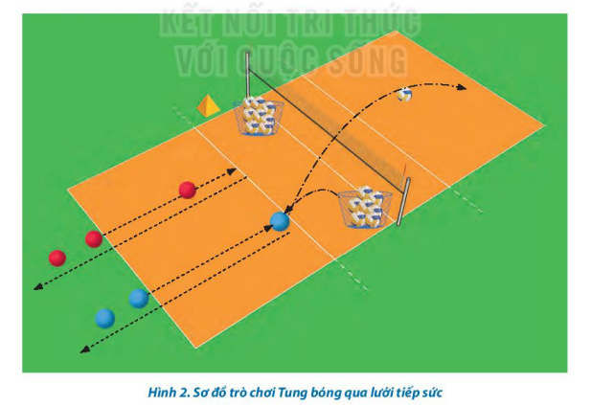
Bước 2: HS tiếp nhận, thực hiện nhiệm vụ
- HS chơi trò chơi theo hướng dẫn của GV.
Bước 3: Báo cáo kết quả hoạt động, thảo luận
- GV mời cả lớp cùng tham gia trò chơi
- GV quan sát thái độ, tác phong của HS trong lúc chơi trò chơi.
Bước 4: Đánh giá kết quả thực hiện nhiệm vụ
- GV nhận xét, đánh giá, khuyến khích động viên HS.
- GV dẫn dắt vào bài học: Để thực hiện được kĩ thuật phát bóng thấp tay trước mặt, chúng ta sẽ cùng tìm hiểu và bước đầu luyện tập trong bài học hôm nay – Bài 1: Kĩ thuật phát bóng thấp tay trước mặt.
B. HOẠT ĐỘNG HÌNH THÀNH KIẾN THỨC
Hoạt động : Kĩ thuật phát bóng thấp tay trước mặt
a. Mục tiêu: Thông qua hoạt động, HS lắng nghe và nắm được kĩ thuật phát bóng thấp tay trước mặt.
b. Nội dung: GV giới thiệu, phân tích, thị phạm và lưu ý cho HS thực hiện kĩ thuật phát bóng thấp tay trước mặt; HS lắng nghe, quan sát và thực hiện dưới sự hướng dẫn của GV.
c. Sản phẩm học tập: HS luyện tập đồng loạt kĩ thuật phát bóng thấp tay trước mặt.
d. Tổ chức hoạt động:
HOẠT ĐỘNG CỦA GV- HS | DỰ KIẾN SẢN PHẨM
Bước 1: GV chuyển giao nhiệm vụ học tập  - GV cho HS quan sát hình ảnh, giới thiệu và phân tích kĩ thuật phát bóng thấp tay trước mặt:  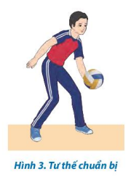  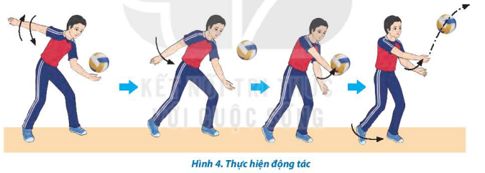  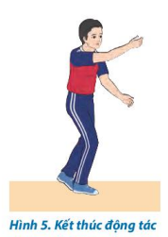  - GV làm mẫu theo các bước sau:  + Lần 1: Thực hiện toàn bộ kĩ thuật động tác phát bóng thấp tay để HS có thể quan sát, nắm được khái quát ban đầu các giai đoạn thực hiện động tác phát bóng thấp tay. Cung cấp cho HS những ưu điểm, hạn chế khi thực hiện động tác phát bóng thấp tay trong thi đấu bóng chuyền.  + Lần 2: Thực hiện lại kết hợp mô tả, giải thích, phân tích các giai đoạn thực hiện kĩ thuật pháy bóng thấp tay. Chú ý nhấn mạnh các lỗi sai mà HS thường mắc khi thực hiện động tác như TTCB, hình tay động tác, điểm tiếp xúc bóng,… để HS có thể nhận biết rõ hơn động tác.  + Lần 3: GV thực hiện lại hoặc có thể mời 1 - 2 HS bất kì lên thực hiện để cả lớp quan sát, nhận xét và sửa lỗi sai. GV chú ý nhắc nhở HS trước khi bóng rời tay không được dẫm chân vào sân tập để tránh bị bắt lỗi phạm quy.  Bước 2: HS tiếp nhận, thực hiện nhiệm vụ  - HS lắng nghe, quan sát GV giới thiệu, thị phạm kĩ thuật  - HS thực hiện đồng loạt dưới sự hướng dẫn của GV.  - GV theo dõi, hỗ trợ HS nếu cần thiết.  Bước 3: Báo cáo kết quả hoạt động và thảo luận  - GV mời HS thực hiện đồng loạt kĩ thuật  - GV mời HS khác quan sát, nhận xét động tác của bạn.  - GV chỉnh sửa động tác và lưu ý cho HS (nếu chưa chính xác).  - GV nhắc HS: Một số lưu ý khi hướng dẫn thực hiện phát bóng thấp tay trước mặt:  + Khi tung bóng, đường bóng phải ổn định từ dưới lên trên, gần như phương thẳng đứng và không tung bóng quá cao.  + Vị trí tiếp xúc của tay với bóng có thể ở cườm tay, cạnh bàn tay, nắm đấm phía lòng bàn tay hoặc nắm đấm nghiêng.  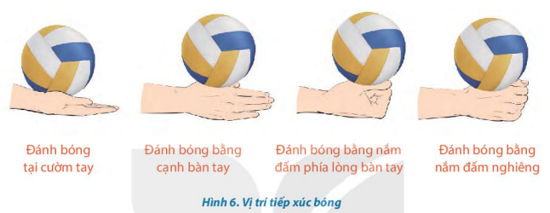  Bước 4: Đánh giá kết quả, thực hiện nhiệm vụ học tập  GV đánh giá, nhận xét, chuẩn kiến thức, chuyển sang nội dung mới. | Kĩ thuật phát bóng thấp tay trước mặt  - Tư thế chuẩn bị: Đứng chân trước, chân sau khoảng cách rộng bằng vai; chân trái đặt trước, bàn chân hướng lưới, chân phải đặt sau, bàn chân mở một góc khoảng 45$°$ - 60$°$ sang phải. Hai gối chùng, thân trên hơi ngả ra trước, trọng lượng cơ thể dồn nhiều vào chân phải. Tay trái co, lòng bàn tay ngửa nâng bóng phía trước ngang thắt lưng, chếch bên phải, tay phải duỗi tự nhiên về phía sau, mặt hướng lưới.  - Thực hiện động tác: Tay trái tung bóng lên cao khoảng 30 – 50 cm đồng thời tay phải chuyển động tự sau ra trước kết hợp đạp mạnh chân phải, trọng lượng cơ thể dồn nhiều vào chân trái thực hiện động tác đánh bóng. Vị trí tiếp xúc bóng vào phần dưới phía sau giữa bóng.  - Kết thúc: Sau khi đánh bóng, tay phải vươn theo bóng về phía trước lên cao, chân phải theo đà bước để giữ thăng bằng và nhanh chóng bước vào sân.
C. HOẠT ĐỘNG LUYỆN TẬP
a. Mục tiêu: Thông qua hoạt động, HS củng cố lại kiến thức đã học về kĩ thuật phát bóng thấp tay trước mặt.
b. Nội dung:
- Bài tập hình thành kĩ thuật phát bóng thấp tay trước mặt.
- Trò chơi Phát bóng vào khu vực quy định.
c. Sản phẩm học tập: HS luyện tập cá nhân, cặp đôi, nhóm kĩ thuật trên lớp và ở nhà.
d. Tổ chức thực hiện:
Luyện tập
Nhiệm vụ 1: Luyện tập cá nhân
Bước 1: GV chuyển giao nhiệm vụ học tập
- GV phân công, giao nhiệm vụ cụ thể và tổ chức luyện tập cho từng HS ở các khu vực khác nhau để đảm bảo an toàn khi luyện tập.
- GV phân công cho HS luyện tập cá nhân các nội dung sau đây: Tại chỗ mô phỏng động tác, mô phỏng động tác tiếp xúc bóng, phát bóng tại vạch 3 m, phát bóng tại vạch 6 m, phát bóng cuối sân (các bài tập 1, 2, 4, 5, 6).
Bài tập 1: Tại chỗ mô phỏng động tác
+ GV cho HS tập hợp thành các hàng ngang đứng xen kẽ nhau, tại chỗ thực hiện mô phỏng các giai đoạn trong kĩ thuật phát bóng thấp tay trước mặt. GV cần nhắc HS chú ý tư thế đánh bóng (mũi bàn chân trước, thân người và mặt hướng về trước), khi đánh bóng cần phối hợp chuyển trọng lượng cơ thể (đạp chân sau, chuyển trọng lượng cơ thể về chân trước) và thẳng tay khi đánh bóng.
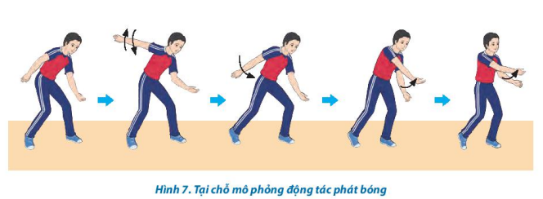
Bài tập 2: Mô phỏng động tác tiếp xúc bóng
+ GV cho HS tập hợp thành hàng ngang, giãn cách một sải tay, tại chỗ cầm bóng ngang thắt lưng, thực hiện TTCB và tiếp xúc vào giữa dưới tâm bóng (không đánh bóng đi). GV cần chú ý nhắc HS điều chỉnh điểm tiếp xúc bóng trong quá trình thực hiện động tác. GV có thể chia lớp thành các nhóm để thay phiên thực hiện bài tập và quan sát các bạn trong nhóm thực hiện.
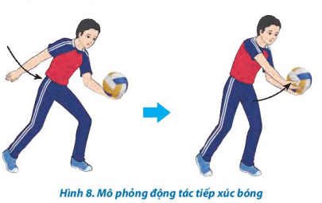
Bài tập 4: Phát bóng tại vạch 3 m
+ GV cho HS cầm bóng đứng tại vạch 3 m, mặt hướng lưới và thực hiện phát bóng thấp tay trước mặt qua lưới. GV chú ý nhắc HS điều chỉnh lực, thực hiện đúng các giai đoạn phát bóng thấp tay để bóng qua lưới.
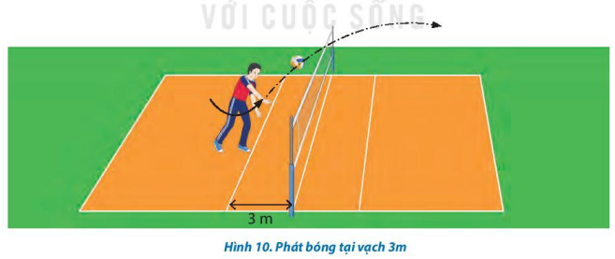
Bài tập 5: Phát bóng tại vạch 6 m
+ GV cho hai HS cầm bóng đứng tại vị trí cách lưới 6 m mặt hướng lưới và thực hiện phát bóng thấp tay trước mặt qua lưới. GV chú ý nhắc HS điều chỉnh lực, thực hiện đúng các giai đoạn phát bóng thấp tay để bóng qua lưới.
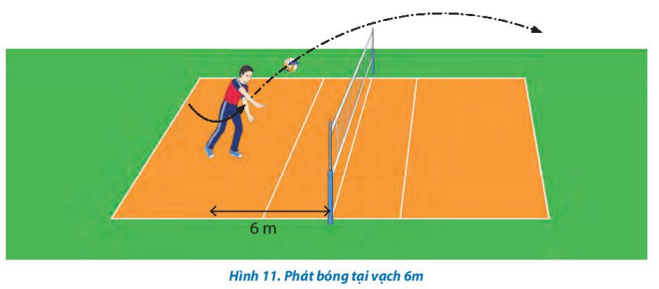
Bài tập 6: Phát bóng cuối sân
+ GV có thể cho HS xếp thành các hàng dọc (3 – 4 hàng) và lần lượt thực hiện phát bóng qua lưới tại vạch cuối sân (khoảng cách 9 m). GV chú ý nhắc HS điều chỉnh lực, thực hiện đúng các giai đoạn phát bóng thấp tay, không giẫm chân vào sân, hướng mũi chân vào vị trí giữa sân,… để bóng qua lưới.
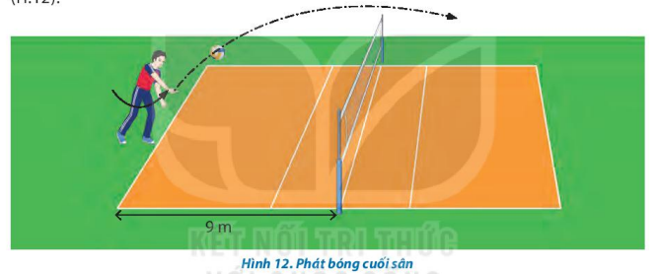
Bước 2: HS tiếp nhận, thực hiện nhiệm vụ học tập
- HS chủ động luyện tập cá nhân trên lớp, ở nhà nội dung theo sự hướng dẫn của GV.
- GV cần quan sát quá trình thực hiện các động tác của HS để kịp thời điều chỉnh, động viên, khích lệ giúp HS thực hiện đúng các giai đoạn kĩ thuật phát bóng thấp tay.
Bước 3: Báo cáo kết quả hoạt động
- GV mời đại diện HS thực hiện động tác trước lớp.
- GV quan sát và nhắc nhở HS chú ý thực hiện đúng, đủ các động tác.
Bước 4: Đánh giá kết quả thực hiện nhiệm vụ
- GV nhận xét, đánh giá thái độ và cách thực hiện các động tác của HS.
- GV khích lệ, động viên tinh thần HS.
Nhiệm vụ 2: Luyện tập cặp đôi
Bước 1: GV chuyển giao nhiệm vụ học tập
- GV tổ chức cho HS tự bắt cặp với nhau, nên phân cặp có củng trình độ (năng lực vận động, chiều cao,...), giới tính (nam tập với nam, nữ tập với nữ) để thuận tiện khi luyện tập và phòng tránh chấn thương.
- GV tổ chức cho HS luyện tập cặp đôi các nội dung sau: Từng cặp luân phiên thực hiện động tác và quan sát bạn tập để nhận xét và hỗ trợ nhau thực hiện đúng các giai đoạn trong kĩ thuật đệm bóng khi tham gia các bài tập 1, 2, 3, 4, 5, 6.
Bài tập 1,2,4,5,6 ở phần luyện tập cá nhân.
Bài tập 3: Phát bóng qua lại
+ GV cho hai HS đứng đối diện, cách nhau 4 – 6 m, lần lượt thực hiện phát bóng qua lại theo hiệu lệnh. Khi thực hiện bài tập này, GV cần phân chia khu vực hợp lí để các cặp có không gian rộng rãi, tránh va chạm khi thực hiện động tác.
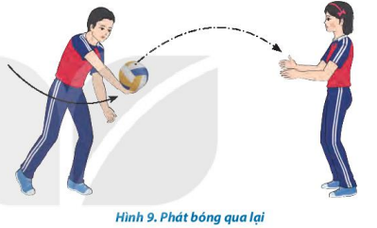
Bước 2: HS tiếp nhận, thực hiện nhiệm vụ học tập
- HS chủ động luyện tập cặp đội với nội dung theo sự hướng dẫn của GV.
- GV cần lưu ý điều chỉnh khoảng cách giữa hai HS cho phù hợp khi thực hiện các bài tập chuyền bóng sau: Tại chỗ mô phỏng động tác, mô phỏng động tác tiếp xúc bóng, phát bóng qua lại, phát bóng tại vạch 3 m, phát bóng tại vạch 6 m, phát bóng cuối sân.
Bước 3: Báo cáo kết quả hoạt động
- GV mời đại diện cặp đôi thực hiện động tác trước lớp.
- Sau mỗi lượt thực hiện, GV cần quan sát, lắng nghe những trao đổi, nhận xét của HS đối với bạn cùng tập để kịp thời định hướng, điều chỉnh động tác của HS.
Bước 4: Đánh giá kết quả thực hiện nhiệm vụ
- GV nhận xét, đánh giá thái độ và cách thực hiện các động tác của HS.
- GV khích lệ, động viên tinh thần HS.
Nhiệm vụ 3: Luyện tập nhóm
Bước 1: GV chuyển giao nhiệm vụ học tập
- GV căn cứ vào năng lực của HS phân nhóm luyện tập và chia khu vực tập luyện của mỗi nhóm theo điều kiện sân tập.
- GV hướng dẫn và giao nhiệm vụ cụ thể cho từng nhóm (người chỉ huy, nhiệm vụ luyện tập,...) để tiến hành luyện tập các nội dung sau: Tại chỗ mô phỏng động tác, mô phỏng động tác tiếp xúc bóng, phát bóng qua lại, phát bóng tại vạch 3 m, phát bóng tại vạch 6 m, phát bóng cuối sân (các bài tập 1, 2, 3, 4, 5, 6).
Bài tập 1, 2, 4, 5, 6 ở phần luyện tập cá nhân.
Bài tập 3 ở phần luyện tập cặp đôi.
Bước 2: HS tiếp nhận, thực hiện nhiệm vụ học tập
- HS chủ động luyện tập cặp đội với nội dung theo sự hướng dẫn của GV.
- GV quan sát, nhận xét và đánh giá mức độ hoàn thành bài tập của từng nhóm, tổ chức cho từng nhóm lần lượt trình diễn (báo cáo kết quả tập luyện) trước lớp để các nhóm còn lại quan sát, nhận xét và tự sửa lỗi sai..
Bước 3: Báo cáo kết quả hoạt động
- GV tổ chức cho từng nhóm lần lượt trình diễn (báo cáo kết quả tập luyện) trước lớp để các nhóm còn lại quan sát, nhận xét và tự sửa lỗi sai.
- GV quan sát, nhận xét và đánh giá mức độ hoàn thành bài tập của từng nhóm.
Bước 4: Đánh giá kết quả thực hiện nhiệm vụ
- GV nhận xét, đánh giá thái độ và cách thực hiện các động tác của HS.
- GV khích lệ, động viên tinh thần HS.
Nhiệm vụ 4: Luyện tập đồng loạt
Bước 1: GV chuyển giao nhiệm vụ học tập
- GV tổ chức lớp xếp đội hình phù hợp (hàng ngang, hàng dọc, vòng tròn) để giới thiệu kĩ thuật động tác chuyền bóng và tổ chức luyện tập các bài tập: Tại chỗ mô phỏng động tác, mô phỏng động tác tiếp xúc bóng.
- Khi tiến hành tập luyện đồng loạt, GV sử dụng các tín hiệu âm thanh để điều khiển thực hiện bài tập.
Bài tập 1, 2 ở phần luyện tập cá nhân.
Bước 2: HS tiếp nhận, thực hiện nhiệm vụ học tập
- HS chủ động luyện tập nội dung theo sự hướng dẫn của GV.
- GV quan sát, nhận xét và đánh giá mức độ hoàn thành bài tập của HS.
Bước 3: Báo cáo kết quả hoạt động
- GV tổ chức cho HS thực hiện đồng loạt, nhận xét và tự sửa lỗi sai.
- GV quan sát, nhận xét và đánh giá mức độ hoàn thành bài tập của HS.
Bước 4: Đánh giá kết quả thực hiện nhiệm vụ
- GV nhận xét, đánh giá thái độ và cách thực hiện các động tác của HS.
- GV khích lệ, động viên tinh thần HS.
Trò chơi bổ trợ kĩ thuật và phát triển thể lực – Phát bóng vào khu vực quy định
Bước 1: GV chuyển giao nhiệm vụ học tập
- GV tổ chức cho HS chơi trò chơi bổ trợ tư thế chuẩn bị - Tranh bóng.
- GV phổ biến mục đích, dụng cụ và cách thực hiện:
+ Mục đích: Củng cố kĩ thuật phát bóng thấp tay trước mặt, phát triển sức mạnh của nhóm cơ tay.
+ Dụng cụ: Bóng, còi, lưới.
+ Cách thực hiện: Người chỉ huy chia số người chơi thành 2 – 4 đội bằng nhau, xếp hàng dọc đứng tại vạch cuối sân. Khi có hiệu lệnh, người chơi vị trí đầu hàng lấy bóng trong rổ và thực hiện động tác phát bóng thấp tay trước mặt sao cho bóng qua lưới và rơi và khu vực quy định, sau đó đến các bạn tiếp theo trong hàng. Đội nào hoàn thành xong trước là đội chiến thắng.
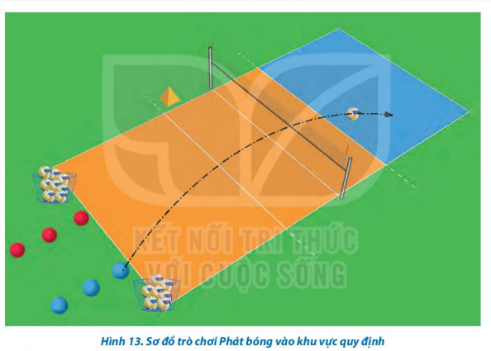
Bước 2: HS tiếp nhận, thực hiện nhiệm vụ
- HS chơi trò chơi theo hướng dẫn của GV.
Bước 3: Báo cáo kết quả hoạt động, thảo luận
- GV mời cả lớp cùng tham gia trò chơi Phát bóng vào khu vực quy định.
- GV quan sát thái độ, tác phong của HS trong lúc chơi trò chơi.
Bước 4: Đánh giá kết quả thực hiện nhiệm vụ
- GV nhận xét, đánh giá, khuyến khích động viên HS.
D. HOẠT ĐỘNG VẬN DỤNG
a. Mục tiêu: Củng cố lại kiến thức đã học.
b. Nội dung: GV trình bày vấn đề; HS trả lời câu hỏi phần Vận dụng SGK
c. Sản phẩm học tập: Câu trả lời của HS liên quan đến kĩ thuật phát bóng thấp tay.
d. Tổ chức thực hiện:
Bước 1: GV chuyển giao nhiệm vụ học tập
- GV hướng dẫn HS vận dụng các tư thế chuẩn bị vào tập luyện và vui chơi rèn luyện sức khỏe hằng ngày.
- GV yêu cầu HS trả lời câu hỏi:
1. Trình bày các giai đoạn thực hiện kĩ thuật phát bóng thấp tay trước mặt.
2. Người ở vị trí nào trên sân sẽ thực hiện quả phát bóng?
3. Tay đánh bóng tiếp xúc bóng tại vị trí nào là phù hợp khi thực hiện kĩ thuật phát bóng thấp tay trước mặt?
4. Vận dụng kĩ thuật phát bóng thấp tay trước mặt và trò chơi vận động để vui chơi và rèn luyện sức khỏe.
Bước 2: HS tiếp nhận, thực hiện nhiệm vụ học tập
- HS vận dụng các tư thế chuẩn bị vào tập luyện và vui chơi rèn luyện sức khỏe hằng ngày.
- HS vận dụng kiến thức đã học để trả lời câu hỏi.
- GV hướng dẫn, hỗ trợ HS (nếu cần thiết).
Bước 3: Báo cáo kết quả hoạt động, thảo luận
- GV mời đại diện HS trả lời câu hỏi:
1. Các giai đoạn thực hiện kĩ thuật phát bóng thấp tay trước mặt:
+ TTCB: Đứng chân trước, chân sau khoảng cách rộng bằng vai, chân trước cùng bên với tay nghịch, mũi chân trước hướng lưới, mũi bàn chân sau xoay ra 1 góc 45$°$ - 60$°$. Hai gối trùng, thân trên hơi gập về phía trước, trọng lượng cơ thể chủ yếu dồn vào chân sau. Tay không thuận khuỷu tay co, lòng bàn tay ngửa nâng bóng phía trước ngang thắt lưng, chếch về bên tay thuận (đánh bóng), tay đánh bóng duỗi tự nhiên ở phía sau, mặt hướng về lưới.
+ Thực hiện động tác: Tay đỡ bóng chuyển động từ dưới lên trên thực hiện tung bóng (bóng lên cao khoảng 30 – 50 cm). Đồng thời tay đánh bóng đưa thẳng ra phía sau, khuỷu tay thẳng, thân người hơi xoay về phía tay đánh bóng.
+ Kết thúc: Cùng thời điểm tung bóng, trọng lượng cơ thể chuyền về chân sau, tay đánh bóng đưa ra sau ra trước đánh vào phần giữa, dưới tâm bóng ở độ cao ngang thắt lưng. Đồng thời chân sau đạp mạnh bước lên, chuyển toàn bộ trọng lượng cơ thể về chân trước để tạo đà đánh bóng mạnh hơn. Sau khi đánh bóng, tay phải vươn theo bóng về phía trước lên cao, chân phải theo đà bước lên trước để giữ thăng bằng và nhanh chóng vào sân.
2. Cầu thủ đứng tại vị trí số 1 trên sân sẽ thực hiện quả phát bóng trong các trường hợp sau:
+ Nếu đội phát bóng thắng pha bóng đó, thì cầu thủ đang phát bóng (hoặc cầu thủ dự bị thay vào) tiếp tục phát bóng.
+ Nếu đội đỡ bóng thắng pha bóng đó, thì đội đó giành quyền phát bóng và phải xoay vòng trước khi phát bóng; cầu thủ bên phải hàng trên, chuyển xuống bên phải hàng sau để phát bóng.
3. Khi phát bóng thấp tay trước mặt, tay đánh bóng tiếp xúc vào giữa và dưới tâm bóng để bóng không đi lệch hướng và có thể đi cao và xa.
4. Vận dụng kĩ thuật phát bóng thấp tay trước mặt và các trò chơi vận động để luyện tập, vui chơi, rèn luyện sức khỏe hằng ngày.
- GV mời HS khác nhận xét, bổ sung.
Bước 4: Đánh giá kết quả thực hiện nhiệm vụ học tập
- GV nhận xét, đánh giá, chuẩn kiến thức, kết thúc tiết học.
* KẾT THÚC TIẾT HỌC VÀ HƯỚNG DẪN VỀ NHÀ
- Hồi phục sau luyện tập: GV cho HS thực hiện các động tác hoặc trò chơi có tác dụng thả lỏng cơ thể (có vận động nhẹ nhàng, tươi vui).
- GV nhận xét về thái độ, kết quả học tập, khả năng vận dụng, tư thế và thể lực của HS.
- GV giao nhiệm vụ về nhà cho HS :
+ Ôn lại kiến thức đã học và tự luyện tập, thực hiện tại nhà
+ Đọc và tìm hiểu trước Bài 2. Kĩ thuật đập bóng chính diện theo phương lấy đà

Ngày soạn::…/…/…
Ngày dạy:…/…/…

BÀI 2: KỸ THUẬT ĐẬP BÓNG CHÍNH DIỆN THEO PHƯƠNG LẤY ĐÀ

- MỤC TIÊU
- Về kiến thức
Sau bài học này, HS sẽ:
- Thực hiện được kĩ thuật cơ bản đập bóng chính diện theo phương lây đà
- Vận dụng được kĩ thuật đập bóng chính diện theo phương lấy đà vào tập luyện và đấu tập
- Thể hiện sự yêu thích, tự giác, trung thực ham học hỏi trong hoạt động vận động.
2. Năng lực
- Năng lực chung:
• Giải quyết được những nhiệm vụ học tập một cách độc lập, theo nhóm và thể hiện sự sáng tạo.
• Góp phần phát triển năng lực giao tiếp và hợp tác qua hoạt động nhóm và trao đổi công việc với giáo viên.
- Năng lực riêng:
• Thực hiện được kĩ thuật đập bóng chính diện theo phương lấy đà
• Có sự phát triển về thể lực chung và năng lực liên kết vận động.
3. Phẩm chất
- Chăm chỉ, ham học hỏi, trung thực, biết giúp đỡ bạn khi tham gia tập luyện và trò chơi vận động, thể hiện sự yêu thích môn Bóng chuyền
II. THIẾT BỊ DẠY HỌC VÀ HỌC LIỆU
1. Đối với giáo viên
- Giáo án, SGK, SGV Giáo dục thể chất 10 (bóng chuyền)
- Sân bóng chuyền, bóng chuyền, rổ đựng bóng, còi, cọc nhựa.
- Còi để điều khiển các hoạt động tập luyện..
2. Đối với học sinh
- SGK Giáo dục thể chất 10 (bóng chuyền).
- Giày thể thao, quần áo thể dục.
III. TIẾN TRÌNH DẠY HỌC
A. HOẠT ĐỘNG KHỞI ĐỘNG
a. Mục tiêu: Tạo hứng thú cho HS, từng bước bước vào bài học.
b. Nội dung:
- GV đặt câu hỏi để thu hút, khích lệ sự tập trung chú ý và khai thác vốn hiểu biết của HS đối với nội dung tiết học.
- GV cho HS khởi động chung, khởi động chuyên môn.
- GV tổ chức và hướng dẫn cho HS chơi trò chơi hỗ trợ khởi động
c. Sản phẩm học tập:
- HS khởi động chung, khởi động chuyên môn, chơi trò chơi hỗ trợ khởi động.
d. Tổ chức thực hiện:
Bước 1: GV chuyển giao nhiệm vụ học tập
Khởi động chung
* Bài tập căng cơ
- GV tổ chức cho HS chạy chậm vòng quanh sân (nam 2 vòng, nữa 1 vòng).
- GV cho HS đứng thành các hàng xen kẽ nhau (chú ý sao cho các HS hàng sau có thể nhìn thấy GV hoặc người điều khiển).
- GV thực hiện mẫu căng cơ vai, tay, lưng, đùi, gập, duỗi gối, ép dẻo dọc, ép dẻo ngang.
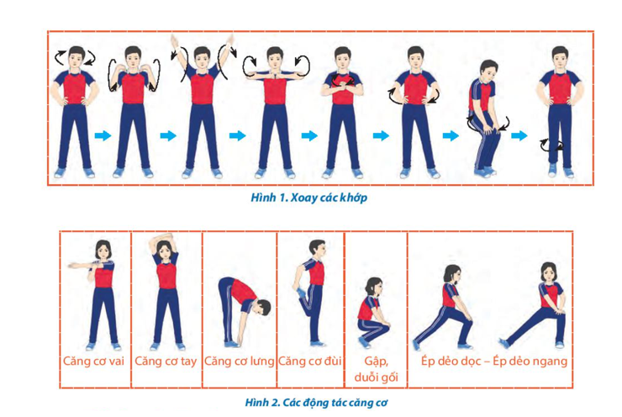
- GV nhắc nhở HS thực hiện các động tác khởi động theo thứ tự từ trên xuống dưới, từ trong ra ngoài để dễ nhớ và không bỏ sót động tác.
- GV mời thêm cán bộ lớp để hỗ trợ điều khiển khởi động. Ở các tiết học sau, GV giao cho cán bộ lớp tự điều khiển.
- GV đếm 2 lần 8 nhịp cho mỗi động tác. GV đếm nhịp lẻ và HS đồng loạt đếm nhịp chẵn hoặc GV đếm 1 - 2 - 3 - 4, HS đồng loạt đếm 5 - 6 - 7 - 8 để tạo không khí sôi nổi cho buổi tập.
* Bài tập di chuyển
- GV tập trung lớp thành các hàng dọc, cho HS lần lượt thực hiện các bài tập di chuyển: Chạy bước nhỏ, chạy nâng cao đùi, chạy hất gót, chạy đạp sau, chạy tăng tốc.
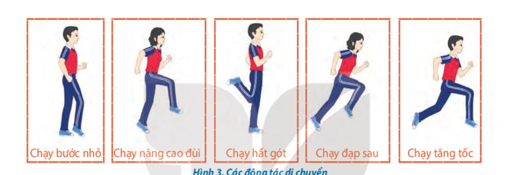
Khởi động chuyên môn
- GV tập trung lớp thành 2 hàng ngang đối diện, giãn cách một cánh tay, cách nhau 5 - 7 m thực hiện các bài tập khởi động với bóng là ném – bắt bóng bằng hai tay, một tay. GV chú ý hướng dẫn HS các cách ném bóng bổng qua lại, ném bóng chạm đất, ném bóng bổng qua đầu.
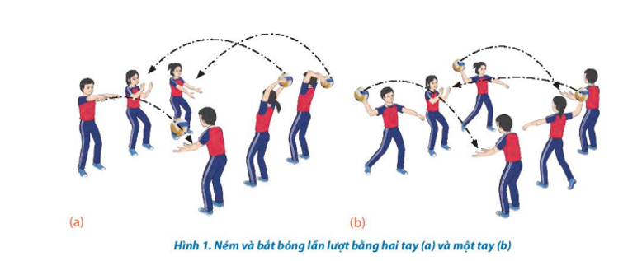
Bước 2: HS tiếp nhận, thực hiện nhiệm vụ
- HS cả lớp khởi động chung, khởi động chuyên môn theo hướng dẫn của GV.
- GV quan sát và nhắc nhở HS chú ý thực hiện đúng, đủ các động tác khởi động.
Bước 3: Báo cáo kết quả hoạt động, thảo luận
- GV mời cả lớp cùng khởi động chung, khởi động chuyên môn.
- GV quan sát và nhắc nhở HS chú ý thực hiện đúng, đủ các động tác khởi động.
Bước 4: Đánh giá kết quả thực hiện nhiệm vụ
- GV nhận xét, đánh giá, khuyến khích động viên HS.
Nhiệm vụ 2: Trò chơi hỗ trợ khởi động – Vượt chướng ngại vật tiếp sức
Bước 1: GV chuyển giao nhiệm vụ học tập
- GV tổ chức cho HS chơi trò chơi: Vượt chướng ngại vật tiếp sức
- GV phổ biến mục đích, dụng cụ và cách thực hiện:
+ Mục đích: Giúp người chơi nâng cao khả năng phản xạ, sự linh hoạt và sức mạnh nhóm cơ chân.
+ Dụng cụ: phấn, còi.
+ Cách thực hiện: GV chia số người chơi xếp thành 2 - 4 hàng dọc đều nhau đứng sau vạch cuối sân 4 m. Khi có hiệu lệnh, người chơi đầu hàng chạy tới vị trí quy định và thực hiện động tác bật xa bằng hai chân qua vạch giới hạn (1,2 m - 1,4 m), tiếp tục chạy tới cuối sân rồi chạy về chạm tay bạn mình để thực hiện tiếp. Đội nào hoàn thành nhanh nhất là đội chiến thắng.
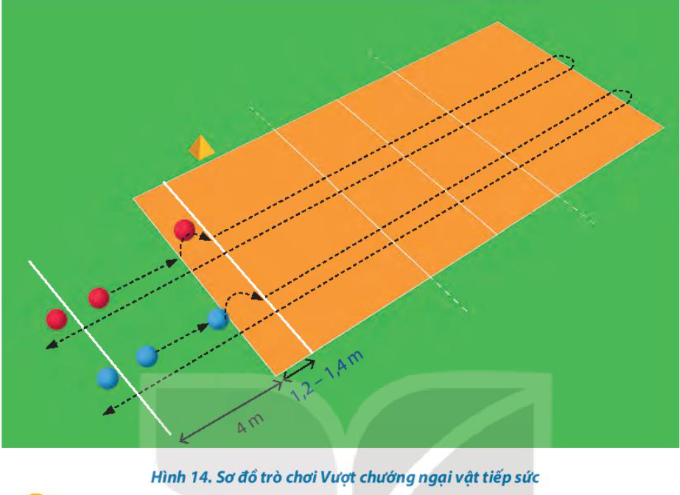
Bước 2: HS tiếp nhận, thực hiện nhiệm vụ
- HS chơi trò chơi theo hướng dẫn của GV.
Bước 3: Báo cáo kết quả hoạt động, thảo luận
- GV mời cả lớp cùng tham gia trò chơi
- GV quan sát thái độ, tác phong của HS trong lúc chơi trò chơi.
Bước 4: Đánh giá kết quả thực hiện nhiệm vụ
- GV nhận xét, đánh giá, khuyến khích động viên HS.
- GV dẫn dắt vào bài học: Để thực hiện kỹ thuật đập bóng chính diện theo phương lấy đà chúng ta sẽ cùng tìm hiểu và bước đầu luyện tập trong bài học hôm nay – Bài 2: Kỹ thuật đập bóng chính diện theo phương lấy đà.
B. HOẠT ĐỘNG HÌNH THÀNH KIẾN THỨC
Hoạt động : Kỹ thuật đập bóng theo phương lấy đà
a. Mục tiêu: Thông qua hoạt động, HS lắng nghe và nắm được Kỹ thuật đập bóng theo phương lấy đà.
b. Nội dung: GV giới thiệu, phân tích, thị phạm và lưu ý cho HS thực hiện Kỹ thuật đập bóng theo phương lấy đà; HS lắng nghe, quan sát và thực hiện dưới sự hướng dẫn của GV.
c. Sản phẩm học tập: HS luyện tập đồng loạt Kỹ thuật đập bóng theo phương lấy đà
d. Tổ chức hoạt động:
HOẠT ĐỘNG CỦA GV- HS | DỰ KIẾN SẢN PHẨM
Bước 1: GV chuyển giao nhiệm vụ học tập  - GV cho HS quan sát hình ảnh, giới thiệu và phân tích kĩ thuật đập bóng theo phương lấy đà  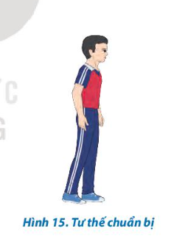  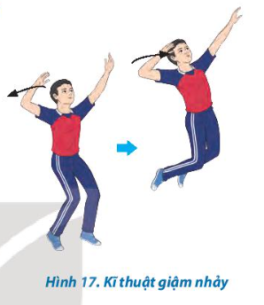  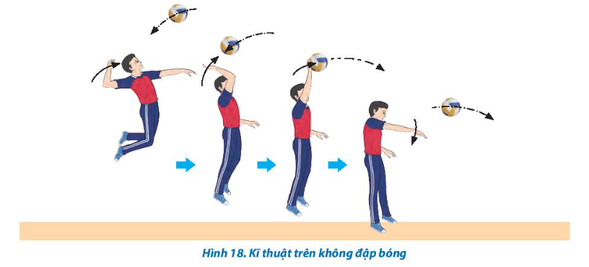  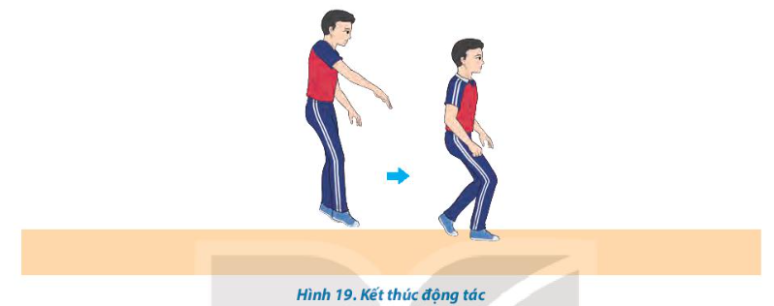  - GV Hướng dẫn dạy kĩ thuật đập bóng theo phương lấy đà: GV chọn vị trí phù hợp để làm mẫu kĩ thuật động tác đập bóng theo phương lấy đà,đảm bảo tất cả HS có thể quan sát  được động tác của GV. Nếu số lượng HS đông, xếp nhiều hàng thì có thể cho một vài hàng  đầu ngồi xuống. GV làm mẫu theo các bước sau:  + Lần 1: Thực hiện toàn bộ kĩ thuật động tác đập bóng theo phương lấy đà để HS có thể quan sát, nằm được khái quát ban đầu các giai đoạn thực hiện động tác. Cung cấp cho HS những ưu điểm, hạn chế và tình huống vận dụng động tác đập bóng theo phương lấy đà trong thi đấu bóng chuyển.  + Lần 2: Thực hiện lại kết hợp mô tả, giải thích, phân tích các giai đoạn thực hiện kĩ thuật đập bóng theo phương lấy đà. Chú ý nhấn mạnh các lỗi sai mà HS thường mắc khi thực hiện động tác như TTCB, bước chạy đà, giậm nhảy, trên không đập bóng, tiếp đất để  HS có thể nhận biết rõ hơn động tác.  Bước 2: HS tiếp nhận, thực hiện nhiệm vụ  - HS lắng nghe, quan sát GV giới thiệu, thị phạm kĩ thuật  - HS thực hiện đồng loạt dưới sự hướng dẫn của GV.  - GV theo dõi, hỗ trợ HS nếu cần thiết.  Bước 3: Báo cáo kết quả hoạt động và thảo luận  - GV mời HS thực hiện đồng loạt kĩ thuật  - GV mời HS khác quan sát, nhận xét động tác của bạn.  - GV chỉnh sửa động tác và lưu ý cho HS (nếu chưa chính xác).  - GV nhắc HS: Một số lưu ý khi hướng dẫn thực hiện đập bóng theo phương lấy đà  - Khi chạy đà cần tăng dần tốc độ các bước chạy, cần phán đoán chính xác điểm rơi của bóng để không vào đà quá sớm hoặc quá muộn, không vào đà quá sâu so với điểm rơi của bóng.  - Tiếp xúc bóng ở phía sau và phần trên của quả bóng, không tiếp xúc phần sau của bóng, không tiếp xúc bóng ở phía sau đầu, tiếp xúc bóng trên lưới và kết hợp gập cổ tay khi đánh bóng.  Bước 4: Đánh giá kết quả, thực hiện nhiệm vụ học tập  GV đánh giá, nhận xét, chuẩn kiến thức, chuyển sang nội dung mới. | Kĩ thuật đập bóng theo phương lấy đà  - Tư thế chuẩn bị:  Người tập đứng chân trước chân sau ở tư thế cao, cách lưới khoảng 3 m, thân hơi ngả về trước,  hai tay co tự nhiên. Mắt quan sát bóng để xác định vị trí và thời điểm vào đà giậm nhảy.  - Chạy đà:  Khi đã xác định được điểm rơi của bóng thì người tập bắt đầu chạy đà,mắt quan sát bóng.  Tốc độ chạy đà nhanh dần và hạ thấp thân người. Bước cuối cùng tốc độ nhanh và dài nhất, thân người hạ thấp nhất so với các bước trước để tạo đà cho lực giậm nhảy.  Tại thời điểm thực hiện bước cuối, chân sau nhanh chóng đuổi kịp chân trước, cả hai chân lướt trên mặt sân và đặt vào vị trí giậm nhảy (khoảng cách hai bàn chân rộng bảng vai). Khi hai chân chạm mặt sân thì khuyu gối, hạ thấp trọng tâm, thân người thẳng, đồng thời hai tay đưa ra sau sát thân người chuẩn bị cho bật nhảy (H.16).  - Giậm nhảy  Hai chân đạp mạnh theo phương thẳng đứng, duỗi các khớp gối, khớp hông đồng thời hai tay chuyển . động nhanh từ sau - xuống dưới - ra trước - lên cao để phối hợp nâng cơ thể lên cao (H.17).  - Trên không đập bóng  Sau khi gần độ cao tối đa thì tay đánh bóng (tay thuận) chuyển động lên cao - ra sau, khuỷu tay cao hơn vai, lòng bàn tay hướng về trước, tay còn lại co tự nhiên, hai chân hơi co ở khớp gối, ngực hơi ưỡn, thân người căng như hình cánh cung.  Khi bóng rơi vừa tầm đánh thì tay đánh bóng duỗi nhanh từ sau - lên trên - ra trước đồng thời gập cổ tay để bóng cắm xuống, cùng lúc hóp bụng, gập thân, chân lăng về trước để tăng lực, tay còn lại hạ thấp và co tự nhiên (H.18)  - Kết thúc  Sau khi bóng rời tay, thu nhanh tay để tránh chạm vào lưới. Tiếp xúc mặt sân bằng hai  nửa trước của bàn chân đồng thời khuyu gối, hạ thấp trọng tâm để giảm xung lực. Sau đó  nhanh chóng trở về tư thế chuẩn bị (H.19).
C. HOẠT ĐỘNG LUYỆN TẬP
a. Mục tiêu: Thông qua hoạt động, HS củng cố lại kiến thức đã học về kĩ thuật đập bóng chính diện theo phương lấy đà.
b. Nội dung:
- Bài tập hình thành kĩ thuật đập bóng chính diện theo phương lấy đà.
- Trò chơi Thi đập bóng
c. Sản phẩm học tập: HS luyện tập cá nhân, cặp đôi, nhóm kĩ thuật trên lớp và ở nhà.
d. Tổ chức thực hiện:
Luyện tập
Nhiệm vụ 1: Luyện tập cá nhân
- Bước 1: GV chuyển giao nhiệm vụ học tập
- GV phân công, giao nhiệm vụ cụ thể và tổ chức luyện tập cho từng HS ở các khu vực khác nhau để đảm bảo an toàn khi luyện tập.
- GV phân công cho HS luyện tập cá nhân các nội dung sau đây: Tại chỗ mô phỏng động tác đập bóng, tại chỗ đập bóng, tại chỗ đập bóng qua lưới, tại chỗ tung- đập bóng, tại chỗ đập bóng qua lại, mô phỏng bước đà cuối, mô phỏng các bước chạy đà kết hợp giậm nhảy, mô phỏng động tác đập bóng, đập bóng treo, đập bóng 1 bước đà, đập bóng 3 bước đà.
Bài tập 1: Tại chỗ mô phỏng động tác
+ GV cho HS xếp hàng ngang, đứng tại chỗ ở TTCB cao, thực hiện động tác vung tay đập bóng (không chạy đà và bật nhảy). GV chú ý nhắc HS phải căng người và thực hiện đúng hướng chuyển động của tay khi thực hiện bài tập.
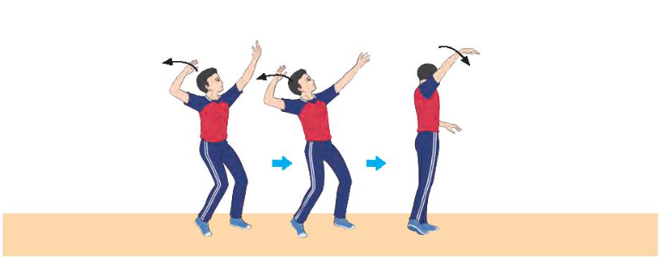
Bài tập 2: Tại chỗ đập bóng
+ GV cho HS xếp hàng ngang, khoảng cách một sải tay, tay không thuận cầm bóng đưa cao hơn đầu, tay đánh bóng thực hiện động tác vung tay đập bóng xuống mặt sân trước mặt. Khi thực hiện bài tập, GV nhắc HS không tung bóng lên cao, tiếp xúc bóng bằng cả bàn tay và đập bóng xa cách thân người 3 - 4 m. GV tổ chức cho từng nhóm luân phiên thực hiện bài tập và chú ý quan sát sửa các lỗi sai của HS.
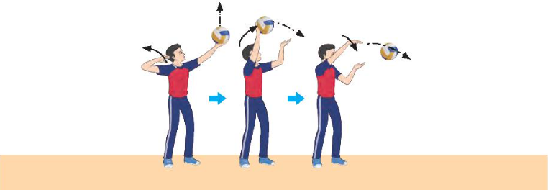
Bài tập 3: Tại chỗ đập bóng qua lưới
Người tập đứng tại chỗ, tay trái cầm bóng đưa cao trên mép lưới (lưới thấp ngang đầu người tập), thực hiện đập bóng qua lưới (H.22).
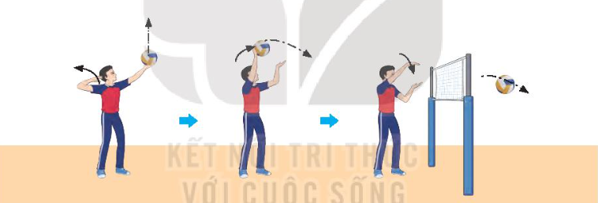
Bài tập 5: Tại chỗ đập bóng qua lại
+ GV cho hai người tập đứng đối diện cách nhau 6-8m luân phiên thực hiện động tác tại chỗ đập bóng qua lại.

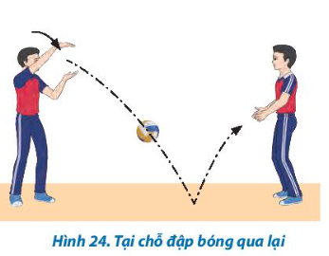
Bài tập 6: Mô phỏng bước đà cuối
Người tập đứng tư thế chuẩn bị cao, thực hiện bước đà cuối và dừng lại ở tư thế chuẩn bị giậm nhảy.
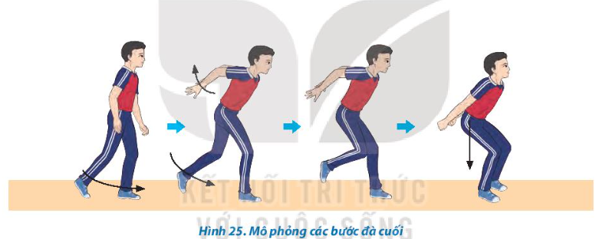
Bài tập 7: Mô phỏng các bước chạy đà kết hợp giận nhảy
Người tập thực hiện mô phỏng bước đà cuối, các bước chạy đà kết hợp giậm nhảy không thực hiện động tác đập bóng và tiếp mặt sân.
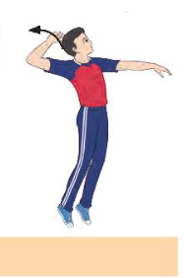
Bài tập 8: Mô phỏng động tác đập bóng
Người tập thực hiện mô phỏng ba bước chạy đà kết hợp giậm nhảy và đập bóng
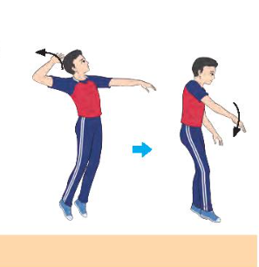
Bước 2: HS tiếp nhận, thực hiện nhiệm vụ học tập
- HS chủ động luyện tập cá nhân trên lớp, ở nhà nội dung theo sự hướng dẫn của GV.
- GV cần quan sát quá trình thực hiện các động tác của HS để kịp thời điều chỉnh, động viên, khích lệ giúp HS thực hiện đúng các giai đoạn kĩ thuật phát bóng thấp tay.
Bước 3: Báo cáo kết quả hoạt động
- GV mời đại diện HS thực hiện động tác trước lớp.
- GV quan sát và nhắc nhở HS chú ý thực hiện đúng, đủ các động tác.
Bước 4: Đánh giá kết quả thực hiện nhiệm vụ
- GV nhận xét, đánh giá thái độ và cách thực hiện các động tác của HS.
- GV khích lệ, động viên tinh thần HS.
Nhiệm vụ 2: Luyện tập cặp đôi
Bước 1: GV chuyển giao nhiệm vụ học tập
GV tổ chức cho HS tự bắt cặp với nhau, nên phân cặp có củng trình độ (năng lực vận động, chiều cao,...), giới tính (nam tập với nam, nữ tập với nữ) để thuận tiện khi luyện tập và phòng tránh chấn thương.
- GV tổ chức cho HS luyện tập cặp đôi các nội dung sau: Từng cặp luân phiên thực hiện động tác và quan sát bạn tập để nhận xét và hỗ trợ nhau thực hiện đúng các giai đoạn trong kĩ thuật đệm bóng khi tham 11 bài tập trên.
Bài tập 1,2,3,5,6,7,8 ở phần luyện tập cá nhân
Bài tập 4: Tại chỗ tung- đập bóng
+ Gv hướng dẫn người tập đứng tại chỗ, tung bóng lên cao và đập bóng xuống sân về trước.
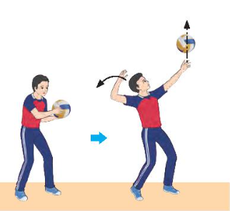
Bài tập 9: Đập bóng treo
Người tập chạy đà, giậm nhảy và đập bóng được treo cố định (độ cao của bóng phù hợp với khả năng người tập)
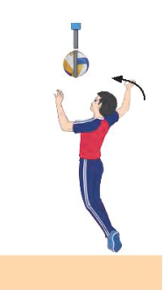
Bài tập 10: Đập bóng 1 bước đà
Người tập chạy 1 bước đà, giậm nhảy và đập bóng trên lưới. Bóng được tung cao hơn lưới khoảng 1m bởi bạn cùng tập đứng gần giữa lưới cùng bên sân với người tập
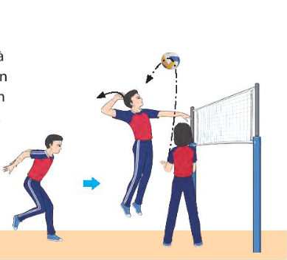
Bài tập 11: Đập bóng 3 bước đà
Người tập chạy 3 bước đà giậm nhảy và đập bóng trên lưới. Bóng được tung cao hơn lưới khoảng 1m bởi bạn cùng tập đứng gần giữa lưới cùng bên sân với người tập
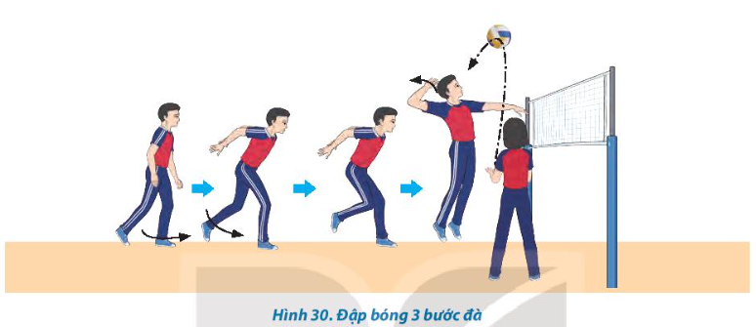
Bước 2: HS tiếp nhận, thực hiện nhiệm vụ học tập
- HS chủ động luyện tập cặp đội với nội dung theo sự hướng dẫn của GV.
- GV cần lưu ý điều chỉnh khoảng cách giữa hai HS cho phù hợp khi thực hiện các bài tập chuyền bóng sau: Tại chỗ mô phỏng động tác đập bóng, tại chỗ đập bóng, tại chỗ đập bóng qua lưới, tại chỗ tung- đập bóng, tại chỗ đập bóng qua lại, mô phỏng bước đà cuối, mô phỏng các bước chạy đà kết hợp giậm nhảy, mô phỏng động tác đập bóng, đập bóng treo, đập bóng 1 bước đà, đập bóng 3 bước đà.
Bước 3: Báo cáo kết quả hoạt động
- GV mời đại diện cặp đôi thực hiện động tác trước lớp.
- Sau mỗi lượt thực hiện, GV cần quan sát, lắng nghe những trao đổi, nhận xét của HS đối với bạn cùng tập để kịp thời định hướng, điều chỉnh động tác của HS.
Bước 4: Đánh giá kết quả thực hiện nhiệm vụ
- GV nhận xét, đánh giá thái độ và cách thực hiện các động tác của HS.
- GV khích lệ, động viên tinh thần HS.
Nhiệm vụ 3: Luyện tập nhóm
Bước 1: GV chuyển giao nhiệm vụ học tập
- GV căn cứ vào năng lực của HS phân nhóm luyện tập và chia khu vực tập luyện của mỗi nhóm theo điều kiện sân tập.
- GV hướng dẫn và giao nhiệm vụ cụ thể cho từng nhóm (người chỉ huy, nhiệm vụ luyện tập,...) để tiến hành luyện tập các nội dung sau: Tại chỗ mô phỏng động tác đập bóng, tại chỗ đập bóng, tại chỗ đập bóng qua lưới, tại chỗ tung- đập bóng, tại chỗ đập bóng qua lại, mô phỏng bước đà cuối, mô phỏng các bước chạy đà kết hợp giậm nhảy, mô phỏng động tác đập bóng, đập bóng treo, đập bóng 1 bước đà, đập bóng 3 bước đà.
Bài tập 1,2,3,4,5,6,7,8,9,10,11 ở phần luyện tập cặp đôi
Bước 2: HS tiếp nhận, thực hiện nhiệm vụ học tập
- HS chủ động luyện tập cặp đội với nội dung theo sự hướng dẫn của GV.
- GV quan sát, nhận xét và đánh giá mức độ hoàn thành bài tập của từng nhóm, tổ chức cho từng nhóm lần lượt trình diễn (báo cáo kết quả tập luyện) trước lớp để các nhóm còn lại quan sát, nhận xét và tự sửa lỗi sai..
Bước 3: Báo cáo kết quả hoạt động
- GV tổ chức cho từng nhóm lần lượt trình diễn (báo cáo kết quả tập luyện) trước lớp để các nhóm còn lại quan sát, nhận xét và tự sửa lỗi sai.
- GV quan sát, nhận xét và đánh giá mức độ hoàn thành bài tập của từng nhóm.
Bước 4: Đánh giá kết quả thực hiện nhiệm vụ
- GV nhận xét, đánh giá thái độ và cách thực hiện các động tác của HS.
- GV khích lệ, động viên tinh thần HS.
Nhiệm vụ 4: Luyện tập đồng loạt
Bước 1: GV chuyển giao nhiệm vụ học tập
- GV tổ chức lớp xếp đội hình phù hợp (hàng ngang, hàng dọc, vòng tròn) để giới thiệu kĩ thuật động tác chuyền bóng và tổ chức luyện tập các bài tập: Tại chỗ mô phỏng động tác đập bóng, mô phỏng bước đà cuối cùng, mô phỏng các bước chạy đà kết hợp giậm nhảy, mô phỏng động tác đập bóng.
- Khi tiến hành tập luyện đồng loạt, GV sử dụng các tín hiệu âm thanh để điều khiển thực hiện bài tập.
Bài tập 1, 6,7,8 ở phần luyện tập cá nhân
Bước 2: HS tiếp nhận, thực hiện nhiệm vụ học tập
- HS chủ động luyện tập nội dung theo sự hướng dẫn của GV.
- GV quan sát, nhận xét và đánh giá mức độ hoàn thành bài tập của HS.
Bước 3: Báo cáo kết quả hoạt động
- GV tổ chức cho HS thực hiện đồng loạt, nhận xét và tự sửa lỗi sai.
- GV quan sát, nhận xét và đánh giá mức độ hoàn thành bài tập của HS.
Bước 4: Đánh giá kết quả thực hiện nhiệm vụ
- GV nhận xét, đánh giá thái độ và cách thực hiện các động tác của HS.
- GV khích lệ, động viên tinh thần HS.
Trò chơi bổ trợ kĩ thuật và phát triển thể lực – Thi đập bóng
Bước 1: GV chuyển giao nhiệm vụ học tập
- GV tổ chức cho HS chơi trò chơi bổ trợ tư thế chuẩn bị- Thi đập bóng
- GV phổ biến mục đích, dụng cụ và cách thực hiện
+ Mục đích: Phát triển sức mạnh của nhóm cơ tay
+ Dụng cụ: bóng chuyền, giỏ đựng bóng
+ Cách thực hiện: Người chỉ huy chia số người chơi thành 2 - 4 đội số lượng đều nhau, xếp hàng dọc đứng sau vạch cuối sân. Khi có hiệu lệnh, người chơi đầuhàng mỗi đội lấy bóng ở giỏ và thực hiện động tác đập bóng tại chỗ sao cho bóng rơi vào khu vực quy định đặt cách đó 3 - 4 m. Người đầu hàng thực hiện xong thì bạn tiếp theo mới được thực hiện. Mỗi quả bóng vào đúng khu vực quy định thì được tính 1 điểm, sau thời gian 2 phút, đội nào nhiều điểm hơn thì đội đó chiến thắng (H.31).
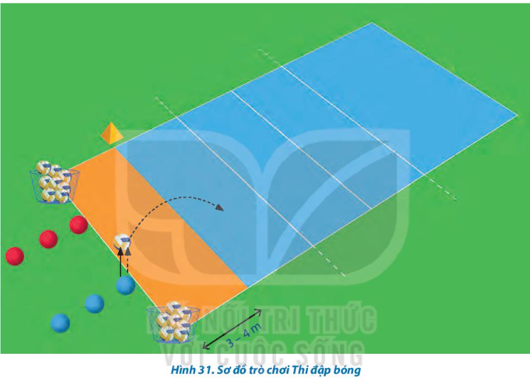
Bước 2: HS tiếp nhận, thực hiện nhiệm vụ
- HS chơi trò chơi theo hướng dẫn của GV.
Bước 3: Báo cáo kết quả hoạt động, thảo luận
- GV mời cả lớp cùng tham gia trò chơi Thi đập bóng
- GV quan sát thái độ, tác phong của HS trong lúc chơi trò chơi.
Bước 4: Đánh giá kết quả thực hiện nhiệm vụ
- GV nhận xét, đánh giá, khuyến khích động viên HS.
D. HOẠT ĐỘNG VẬN DỤNG
a. Mục tiêu: Củng cố lại kiến thức đã học.
b. Nội dung: GV trình bày vấn đề; HS trả lời câu hỏi phần Vận dụng SGK
c. Sản phẩm học tập: Câu trả lời của HS liên quan đến kĩ thuật đập bóng chính diện.
d. Tổ chức thực hiện:
Bước 1: GV chuyển giao nhiệm vụ học tập
- GV hướng dẫn HS vận dụng các tư thế chuẩn bị vào tập luyện và vui chơi rèn luyện sức khỏe hằng ngày.
- GV yêu cầu HS trả lời câu hỏi:
1. Trình bày các giai đoạn thực hiện kĩ thuật đập bóng chính diện theo phương lấy đà.
2. Vi sao cần khuyu gối, hạ thấp người để hoãn xung trong giai đoạn tiếp đất sau khi thực hiện kĩ thuật đập bóng?
3. Vận dụng kĩ thuật đập bóng chính diện theo phương lấy đà và trò chơi vận động vào tập luyện, vui chơi để rèn luyện sức khoẻ.
Bước 2: HS tiếp nhận, thực hiện nhiệm vụ học tập
- HS vận dụng các tư thế chuẩn bị vào tập luyện và vui chơi rèn luyện sức khỏe hằng ngày.
- HS vận dụng kiến thức đã học để trả lời câu hỏi.
- GV hướng dẫn, hỗ trợ HS (nếu cần thiết).
Bước 3: Báo cáo kết quả hoạt động, thảo luận
- GV mời đại diện HS trả lời câu hỏi:
1. Các giai đoạn thực hiện kĩ thuật đập bóng chính diện
+ Chạy đà: Khi đã xác định được vị trí và thời điểm rơi của bóng thì người tập bắt đầu xuất phát vào đà. Khi vào đà người tập chạy tự nhiên, mắt quan sát bóng. Tốc độ vào đà nhanh dẫn và hạ thấp thân người. Bước cuối cùng tốc độ nhanh và dài nhất, thân người hạ thấp nhất so với các bước trước để tạo đà cho lực giậm nhảy lớn. Tại thời điểm thực hiện bước cuối, chân sau nhanh chóng đuổi kịp chân trước, cả hai chân lướt trên mặt đất và đặt vào vị trí giậm nhảy (khoảng cách hai bàn chân rộng bằng vai). Khi hai chân chạm đất thì khuyu gối, hạ thấp trọng tâm, thân người thẳng đồng thời hai tay đưa ra sau sát thân người chuẩn bị cho bật nhảy.

+ Giậm nhảy: Hai chân đạp nhanh mạnh theo phương thẳng đứng, duỗi các khớp gối, khớp hông đồng thời hai tay chuyển động nhanh từ sau - xuống dưới - ra trước lên trên để phối hợp nâng cơ thể lên cao.
+ Trên không đập bóng: Sau khi hai chân rời khỏi mặt đất gần độ cao tối đa thì tayđánh bóng chuyển động lên cao - ra sau, khuỷu tay cao hơn vai, lòng bàn tay hướng về trước, tay còn lại co tự nhiên, hai chân hơi co ở khớp gối, ngực hơi ưỡn, thân người căng như hình cánh cung. Khi bóng rơi vừa tầm đánh thì tay đánh bóng duỗi nhanh và thẳng dần từ sau - lên trên - ra trước đồng thời gập ở cổ tay để bóng cắm xuống, cùng lúc hóp bụng, gập thân, chân lăng về trước để tăng lực, tay còn lại hạ thấp và co tự nhiên ngang bụng.
+ Kết thúc: Sau khi đập bóng trên không, thu nhanh tay đánh bóng ở tư thế tự nhiên cạnh thân người để tránh chạm vào lưới. Rơi xuống đất bằng hai nửa trước của bàn chân đồng thời khuyu gối, hạ thấp trọng tâm để giảm xung lực. Sau đó người tập nhanh chóng trở về TTCB để tiếp tục thực hiện các nhiệm vụ tiếp theo.
- Vì sao cần khuyu gối, hạ thấp người để hoãn xung trong giai đoạn tiếp đất sau khi thực hiện kĩ thuật đập bóng?
Để phòng tránh chấn thương lưng, khớp gối, cần khuyu gối, hạ thấp người trong giai đoạn tiếp đất để hoãn xung khi thực hiện kĩ thuật đập bóng.
3. Vận dụng kĩ thuật đập bóng chính diện theo phương lấy đà và trò chơi vận động vào tập luyện, vui chơi để rèn luyện sức khoẻ.
- GV mời HS khác nhận xét, bổ sung.
Bước 4: Đánh giá kết quả thực hiện nhiệm vụ học tập
- GV nhận xét, đánh giá, chuẩn kiến thức, kết thúc tiết học.
* KẾT THÚC TIẾT HỌC VÀ HƯỚNG DẪN VỀ NHÀ
- Hồi phục sau luyện tập: GV cho HS thực hiện các động tác hoặc trò chơi có tác dụng thả lỏng cơ thể (có vận động nhẹ nhàng, tươi vui).
- GV nhận xét về thái độ, kết quả học tập, khả năng vận dụng, tư thế và thể lực của HS.
- GV giao nhiệm vụ về nhà cho HS :
+ Ôn lại kiến thức đã học và tự luyện tập, thực hiện tại nhà
+ Đọc và tìm hiểu trước Bài 3: Kĩ thuật chắn bóng

Ngày soạn: …/…/…
Ngày dạy: …/…/...

BÀI 3: KỸ THUẬT CHẮN BÓNG

- MỤC TIÊU
- Về kiến thức
Sau bài học này, HS sẽ:
- Thực hiện được kỹ thuật chắn bóng cơ bản
- Biết điều chỉnh tự sửa và giúp đỡ bạn sửa các lỗi sai thông qua nghe, quan sát và luyện tập
- Vận dụng được kỹ thuật chắn bóng trong luyện tập và đấu tập
- Tích cực, chăm chỉ, có sự yêu thích tập luyện môn Bóng chuyền. Trung thực, tôn trọng và biết giúp đỡ bạn cùng tập trong luyện tập và tham gia các trò chơi vận động.
2. Năng lực
- Năng lực chung:
● Giải quyết được những nhiệm vụ học tập một cách độc lập, theo cặp đôi, theo tổ, theo nhóm.
● Góp phần phát triển năng lực giao tiếp và hợp tác qua hoạt động trao đổi, thực hiện nhiệm vụ học tập với giáo viên.
- Năng lực riêng:
• Thực hiện được kĩ thuật phát bóng thấp tay trước mặt.
• Biết điều chỉnh và giúp bạn sửa lỗi sai thông qua quan sát và luyện tập.
• Vận dụng kĩ thuật phát bóng thấp tay trong tập luyện và đấu tập.
3. Phẩm chất
- Trung thực, trách nhiệm, cùng các bạn thực hiện nhiệm vụ học tập theo phân công.
II. THIẾT BỊ DẠY HỌC VÀ HỌC LIỆU
1. Đối với giáo viên
- Giáo án, SGK, SGV Giáo dục thể chất 10 (Bóng chuyền).
- Sân bóng chuyền, bóng chuyền, rổ đựng bóng, còi, cọc nhựa.
- Còi để điều khiển các hoạt động tập luyện.
2. Đối với học sinh
- SGK Giáo dục thể chất 10 (Bóng chuyền).
- Đồng phục thể dục, giày tập đúng quy định.
III. TIẾN TRÌNH DẠY HỌC
A. HOẠT ĐỘNG KHỞI ĐỘNG
a. Mục tiêu: Tạo hứng thú cho HS, từng bước bước vào bài học.
b. Nội dung:
- GV cho HS khởi động chung, khởi động chuyên môn.
- Trò chơi hỗ trợ khởi động – Tung bóng qua lưới tiếp sức.
c. Sản phẩm học tập: HS khởi động chung, khởi động chuyên môn, chơi trò chơi hỗ trợ khởi động theo hướng dẫn của GV.
d. Tổ chức thực hiện:
Nhiệm vụ 1: Khởi động
Bước 1: GV chuyển giao nhiệm vụ học tập
Khởi động chung
* Bài tập căng cơ
- GV tổ chức cho HS chạy chậm vòng quanh sân (nam 2 vòng, nữa 1 vòng).
- GV cho HS đứng thành các hàng xen kẽ nhau (chú ý sao cho các HS hàng sau có thể nhìn thấy GV hoặc người điều khiển).
- GV thực hiện mẫu căng cơ vai, tay, lưng, đùi, gập, duỗi gối, ép dẻo dọc, ép dẻo ngang.
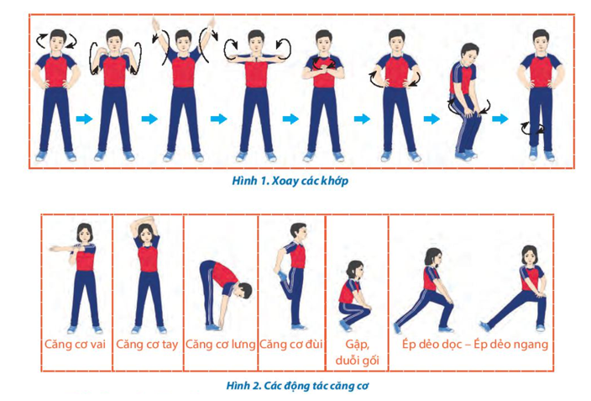
- GV nhắc nhở HS thực hiện các động tác khởi động theo thứ tự từ trên xuống dưới, từ trong ra ngoài để dễ nhớ và không bỏ sót động tác.
- GV mời thêm cán bộ lớp để hỗ trợ điều khiển khởi động. Ở các tiết học sau, GV giao cho cán bộ lớp tự điều khiển.
- GV đếm 2 lần 8 nhịp cho mỗi động tác. GV đếm nhịp lẻ và HS đồng loạt đếm nhịp chẵn hoặc GV đếm 1 - 2 - 3 - 4, HS đồng loạt đếm 5 - 6 - 7 - 8 để tạo không khí sôi nổi cho buổi tập.
* Bài tập di chuyển
- GV tập trung lớp thành các hàng dọc, cho HS lần lượt thực hiện các bài tập di chuyển: Chạy bước nhỏ, chạy nâng cao đùi, chạy hất gót, chạy đạp sau, chạy tăng tốc.
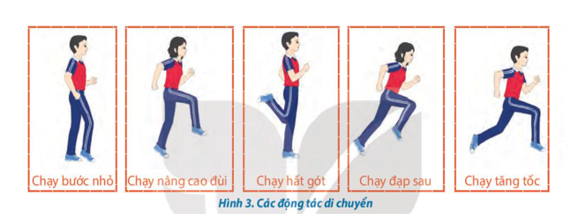
Khởi động chuyên môn
- GV tập trung lớp thành 2 hàng ngang đối diện, giãn cách một cánh tay, cách nhau 5 - 7 m thực hiện các bài tập khởi động với bóng là ném – bắt bóng bằng hai tay, một tay. GV chú ý hướng dẫn HS các cách ném bóng bổng qua lại, ném bóng chạm đất, ném bóng bổng qua đầu.
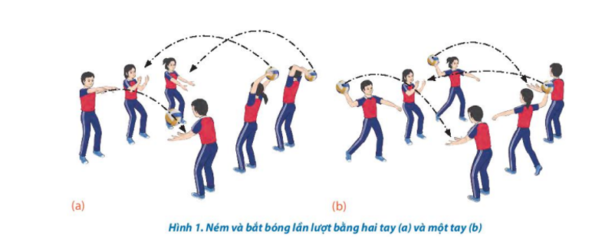
Bước 2: HS tiếp nhận, thực hiện nhiệm vụ
- HS cả lớp khởi động chung, khởi động chuyên môn theo hướng dẫn của GV.
- GV quan sát và nhắc nhở HS chú ý thực hiện đúng, đủ các động tác khởi động.
Bước 3: Báo cáo kết quả hoạt động, thảo luận
- GV mời cả lớp cùng khởi động chung, khởi động chuyên môn.
- GV quan sát và nhắc nhở HS chú ý thực hiện đúng, đủ các động tác khởi động.
Bước 4: Đánh giá kết quả thực hiện nhiệm vụ
- GV nhận xét, đánh giá, khuyến khích động viên HS.
Nhiệm vụ 2:Trò chơi hỗ trợ khởi động – Ai nhanh nhất
Bước 1: GV chuyển giao nhiệm vụ học tập
- GV tổ chức cho HS chơi trò chơi: Tung bóng qua lưới tiếp sức
- GV phổ biến mục đích, dụng cụ và cách thực hiện:
+ Mục đích: Giúp người chơi phát triển sức mạnh nhóm cơ tay.
+ Dụng cụ: Bóng chuyền, còi.
+ Cách thực hiện: Người chỉ huy chia số người chơi xếp thành hai hàng dọc đứng cuối sân. Khi có hiệu lệnh, người chơi đầu hàng bật nhảy tại chỗ (3 - 5 lần) rồi chạy nhanh tới cuối sân đối diện, chạm vào vạch cuối sân rồi chạy về chạm tay bạn mình để thực hiện tiếp. Đội nào hoàn thành nhanh nhất là đội chiến thắng (H.32).
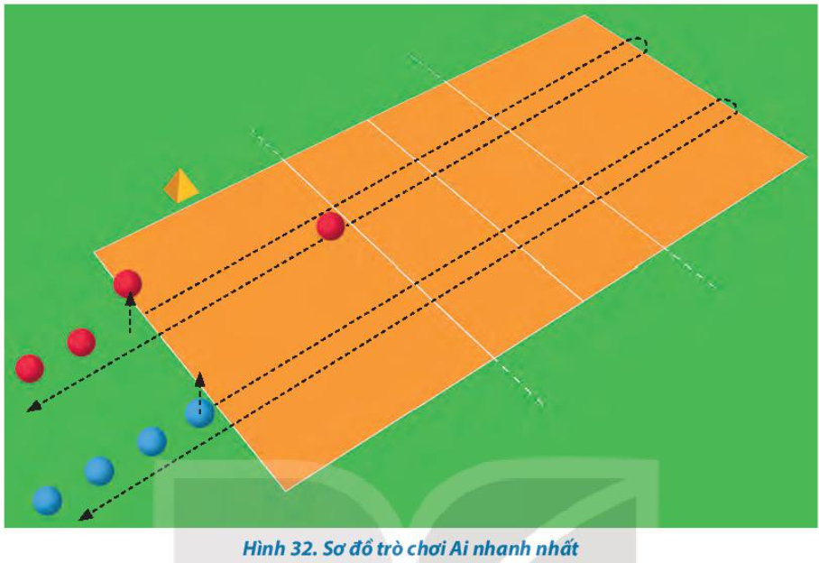
Bước 2: HS tiếp nhận, thực hiện nhiệm vụ
- HS chơi trò chơi theo hướng dẫn của GV.
Bước 3: Báo cáo kết quả hoạt động, thảo luận
- GV mời cả lớp cùng tham gia trò chơi
- GV quan sát thái độ, tác phong của HS trong lúc chơi trò chơi.
Bước 4: Đánh giá kết quả thực hiện nhiệm vụ
- GV nhận xét, đánh giá, khuyến khích động viên HS.
- GV dẫn dắt vào bài học: Để thực hiện được kĩ thuật chắn bóng, chúng ta sẽ cùng tìm hiểu và bước đầu luyện tập trong bài học hôm nay – Bài 3: Kĩ thuật chắn bóng.
B. HOẠT ĐỘNG HÌNH THÀNH KIẾN THỨC
Hoạt động: Kỹ thuật chắn bóng
a. Mục tiêu: Thông qua hoạt động, HS lắng nghe và nắm được kĩ thuật chắn bóng
b. Nội dung: GV giới thiệu, phân tích, thị phạm và lưu ý cho HS thực hiện kĩ thuật chắn bóng, HS lắng nghe, quan sát và thực hiện dưới sự hướng dẫn của GV.
c. Sản phẩm học tập: HS luyện tập đồng loạt kĩ thuật chắn bóng.
d. Tổ chức hoạt động:
HOẠT ĐỘNG CỦA GV- HS | DỰ KIẾN SẢN PHẨM
Bước 1: GV chuyển giao nhiệm vụ học tập  - GV cho HS quan sát hình ảnh, giới thiệu và phân tích kĩ thuật chắn bóng.  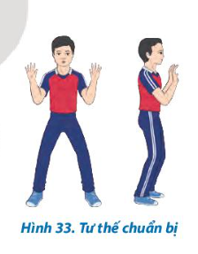  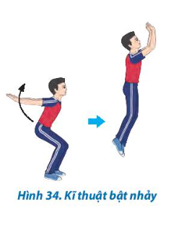  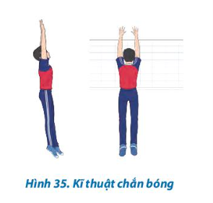  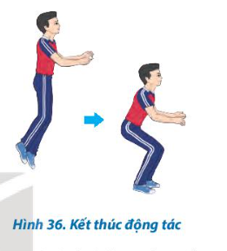  - GV chọn vị trí phù hợp để làm mẫu kĩ thuật động tác chắn bóng, đảm bảo tất cả HS có thể quan sát được động tác của GV. Nếu số lượng HS đông, xếp nhiều hàng thì có thể cho một vài hàng đầu ngồi xuống. GV làm mẫu theo các bước sau:  - Lần 1: Thực hiện toàn bộ kĩ thuật động tác chắn bóng để HS có thể quan sát, nắm được khái quát ban đầu về động tác. Cung cấp cho HS các tình huống, các điều kiện vận dụng động tác chắn bóng trong tập luyện và thi đấu môn Bóng chuyển (phòng thủ những quả đập bóng tấn công của đối phương, không thực hiện chắn bóng khi đối phương phát bóng).  - Lần 2: Thực hiện lại kết hợp mô tả, giải thích, phân tích các giai đoạn thực hiện kĩ thuật chắn bóng. Chú ÿ nhấn mạnh các lỗi sai mà HS thường mắc khi thực hiện động tác như TTCB, hình tay động tác,... để HS có thể nhận biết rõ hơn động tác.  Bước 2: HS tiếp nhận, thực hiện nhiệm vụ  - HS lắng nghe, quan sát GV giới thiệu, thị phạm kĩ thuật  - HS thực hiện đồng loạt dưới sự hướng dẫn của GV.  - GV theo dõi, hỗ trợ HS nếu cần thiết.  Bước 3: Báo cáo kết quả hoạt động và thảo luận  - GV mời HS thực hiện đồng loạt kĩ thuật  - GV mời HS khác quan sát, nhận xét động tác của bạn.  - GV chỉnh sửa động tác và lưu ý cho HS (nếu chưa chính xác).  - GV lưu ý:  + Để không chạm lưới khi chắn bóng cần: Không bật nhảy quá sát lưới hoặc lao về trước, không gập cổ tay quá sớm và quá nhiều khi tay ở trên lưới.  + Phải thực hiện động tác hoãn xung (khuyu gối) khi tiếp mặt sân, không đứng thẳng khi tiếp mặt sân để phòng tránh chấn thương.  Bước 4: Đánh giá kết quả, thực hiện nhiệm vụ học tập  GV đánh giá, nhận xét, chuẩn kiến thức, chuyển sang nội dung mới. | Kỹ thuật chắn bóng  - Tư thế chuẩn bị:  Hai chân đứng rộng bằng vai, gỗi hơi khuỷu, hai tay co tự nhiên trước ngực, mắt quan sát để phán đoán vị trí và thời điểm bật nhảy cho phù hợp.  - Bật nhảy  Khuyu gối hạ thấp người, hai tay đưa xuống dưới – ra sau, thân người hơi gập về trước. Sau đó lăng nhanh hai tay theo hướng từ sau xuống dưới và lên cao, đồng thời chân đạp mạnh xuống mặt sân duỗi các khớp từ dưới lên để bật nhảy, hai tay vươn cao trên lưới (H.34).  - Chắn bóng  Khi nhảy chắn bóng, hai bàn tay hơi úp chếch sang sân đối phương. Các ngón tay xoè đều, khoảng cách giữa hai bàn tay nhỏ hơn đường kính của bóng, hóp bụng,chân hơi lăng về trước để tạo lực cho tay đẩy bóng xuống, gập cổ tay để bóng bật lại sân đối phương (H.35).  - Kết thúc  Khi chắn bóng xong, hai tay thu về nhanh và hai cánh tay ép sát sườn, rơi xuống mặt sân bằng nửa trước bàn chân và khuyu gối để giảm chấn động. Sau đó trở về tư thế chuẩn bị tiếp tục thực hiện nhiệm vụ tiếp theo (H.36).
C. HOẠT ĐỘNG LUYỆN TẬP
a. Mục tiêu: Thông qua hoạt động, HS củng cố lại kiến thức đã học về kĩ thuật chắn bóng
b. Nội dung:
- Bài tập hình thành kĩ thuật chắn bóng
- Trò chơi Ném bóng trên lưới
c. Sản phẩm học tập: HS luyện tập cá nhân, cặp đôi, nhóm kĩ thuật trên lớp và ở nhà.
d. Tổ chức thực hiện:
Luyện tập
Nhiệm vụ 1: Luyện tập cá nhân
Bước 1: GV chuyển giao nhiệm vụ học tập
- GV phân công, giao nhiệm vụ cụ thể và tổ chức luyện tập cho từng HS ở các khu vực khác nhau để đảm bảo an toàn khi luyện tập.
- GV phân công cho HS luyện tập cá nhân các nội dung sau đây:Tại chỗ mô phỏng động tác chắn bóng, mô phỏng động tác chắn bóng trên lưới, di chuyển ngang chắn bóng, di chuyển ngang chắn bóng trên dưới. (1, 2, 3, 4)
Bài tập 1: Tại chỗ mô phỏng động tác chắn bóng
+ Người tập đứng tư thé chuẩn bị trung bình tại chỗ thực hiện các giai đoạn kỹ thuật chắn bóng
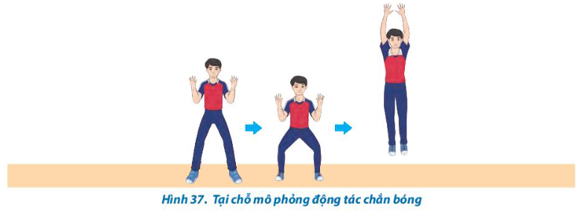
Bài tập 2: Mô phỏng động tác chắn bóng trên lưới
+ Người tập đứng cách lưới 20-30 cm thực hiện các giai đoạn kỹ thuật chắn bóng trên lưới (yêu cầu không chạm lưới)
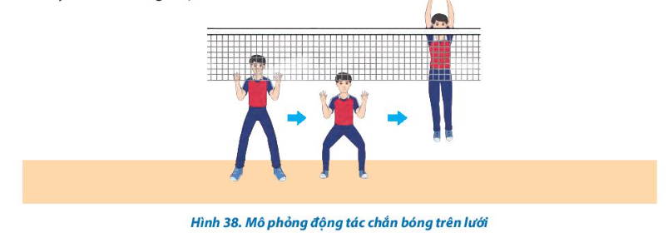
Bài tập 3: Di chuyển ngang chắn bóng
+ người tập thực hiện bước di chuyển ngang (bước lướt ngang, bước chéo) thực hiện kỹ thuật chắn bóng
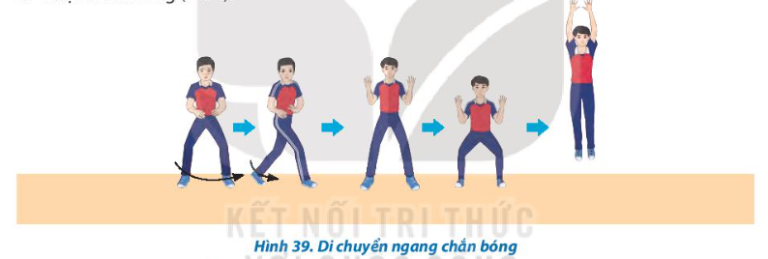
Bài tập 4: Di chuyển ngang chắn bóng trên lưới
+ Người tập thực hiện bước di chuyển ngang ( bước lướt ngang, bước chéo) thực hiện kĩ thuật chắn bóng tại vị trí số 2,3, 4 trên lưới (yêu càu không chạm lưới)
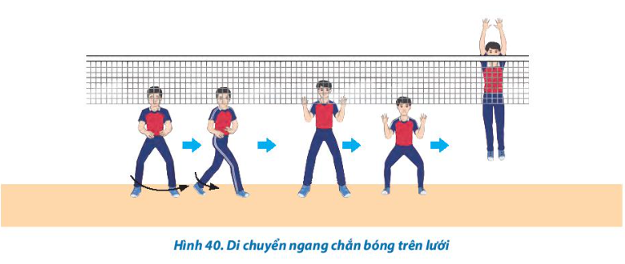
Bài tập 5: Chắn bóng – chạm tay trên lưới
+ Hai người cùng tập đứng đối diện nhau trước lưới, khi có hiệu lệnh thì cùng bật chạm hai tay trên lưới
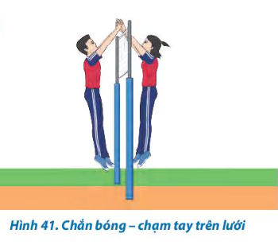
Bài tập 6: CHắn bóng trên lưới
+ Một bạn cùng tập tung bóng ngang qua gần mép trên lưới, người tập đứng bên sân đối diện thực hiện nhảy chắn chạm vào bóng.
\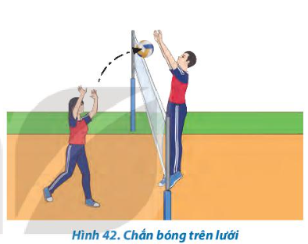
Bước 2: HS tiếp nhận, thực hiện nhiệm vụ học tập
- HS chủ động luyện tập cá nhân trên lớp, ở nhà nội dung theo sự hướng dẫn của GV.
- GV cần quan sát quá trình thực hiện các động tác của HS để kịp thời điều chỉnh, động viên, khích lệ giúp HS thực hiện đúng các giai đoạn kĩ thuật phát bóng thấp tay.
Bước 3: Báo cáo kết quả hoạt động
- GV mời đại diện HS thực hiện động tác trước lớp.
- GV quan sát và nhắc nhở HS chú ý thực hiện đúng, đủ các động tác.
Bước 4: Đánh giá kết quả thực hiện nhiệm vụ
- GV nhận xét, đánh giá thái độ và cách thực hiện các động tác của HS.
- GV khích lệ, động viên tinh thần HS.
Nhiệm vụ 2: Luyện tập cặp đôi
Bước 1: GV chuyển giao nhiệm vụ học tập
- GV tổ chức cho HS tự bắt cặp với nhau, nên phân cặp có củng trình độ (năng lực vận động, chiều cao,...), giới tính (nam tập với nam, nữ tập với nữ) để thuận tiện khi luyện tập và phòng tránh chấn thương.
- GV tổ chức cho HS luyện tập cặp đôi các nội dung sau: Từng cặp luân phiên thực hiện động tác và quan sát bạn tập để nhận xét và hỗ trợ nhau thực hiện đúng các giai đoạn trong kĩ thuật đệm bóng khi tham gia các bài tập 1, 2, 3, 4, 5, 6.
Bài tập 1,2,4,5,6 ở phần luyện tập cá nhân.
Bước 2: HS tiếp nhận, thực hiện nhiệm vụ học tập
- HS chủ động luyện tập cặp đội với nội dung theo sự hướng dẫn của GV.
- GV cần lưu ý điều chỉnh khoảng cách giữa hai HS cho phù hợp khi thực hiện các bài tập chuyền bóng sau: Tại chỗ mô phỏng động tác chắn bóng, động tác chắn bóng trên lưới, động tác di chuyển ngang chắn bóng, di chuyển ngang chắn bóng trên lưới, di chuyển ngang chắn bóng trên lưới, chắn bóng – chạm tay trên lưới, chắn bóng trên lưới.
Bước 3: Báo cáo kết quả hoạt động
- GV mời đại diện cặp đôi thực hiện động tác trước lớp.
- Sau mỗi lượt thực hiện, GV cần quan sát, lắng nghe những trao đổi, nhận xét của HS đối với bạn cùng tập để kịp thời định hướng, điều chỉnh động tác của HS.
Bước 4: Đánh giá kết quả thực hiện nhiệm vụ
- GV nhận xét, đánh giá thái độ và cách thực hiện các động tác của HS.
- GV khích lệ, động viên tinh thần HS.
Nhiệm vụ 3: Luyện tập nhóm
Bước 1: GV chuyển giao nhiệm vụ học tập
- GV căn cứ vào năng lực của HS phân nhóm luyện tập và chia khu vực tập luyện của mỗi nhóm theo điều kiện sân tập.
- GV hướng dẫn và giao nhiệm vụ cụ thể cho từng nhóm (người chỉ huy, nhiệm vụ luyện tập,...) để tiến hành luyện tập các nội dung sau: Tại chỗ mô phỏng động tác chắn bóng, động tác chắn bóng trên lưới, động tác di chuyển ngang chắn bóng, di chuyển ngang chắn bóng trên lưới, di chuyển ngang chắn bóng trên lưới, chắn bóng – chạm tay trên lưới, chắn bóng trên lưới.
Bài tập 1, 2, 3, 4, 5, 6 ở phần luyện tập cá nhân.
Bước 2: HS tiếp nhận, thực hiện nhiệm vụ học tập
- HS chủ động luyện tập cặp đội với nội dung theo sự hướng dẫn của GV.
- GV quan sát, nhận xét và đánh giá mức độ hoàn thành bài tập của từng nhóm, tổ chức cho từng nhóm lần lượt trình diễn (báo cáo kết quả tập luyện) trước lớp để các nhóm còn lại quan sát, nhận xét và tự sửa lỗi sai..
Bước 3: Báo cáo kết quả hoạt động
- GV tổ chức cho từng nhóm lần lượt trình diễn (báo cáo kết quả tập luyện) trước lớp để các nhóm còn lại quan sát, nhận xét và tự sửa lỗi sai.
- GV quan sát, nhận xét và đánh giá mức độ hoàn thành bài tập của từng nhóm.
Bước 4: Đánh giá kết quả thực hiện nhiệm vụ
- GV nhận xét, đánh giá thái độ và cách thực hiện các động tác của HS.
- GV khích lệ, động viên tinh thần HS.
Nhiệm vụ 4: Luyện tập đồng loạt
Bước 1: GV chuyển giao nhiệm vụ học tập
- GV tổ chức lớp xếp đội hình phù hợp (hàng ngang, hàng dọc, vòng tròn) để giới thiệu kĩ thuật động tác chuyền bóng và tổ chức luyện tập các bài tập: Tại chỗ mô phỏng động tác chắn bóng, Di chuyên ngang chắn bóng.
- Khi tiến hành tập luyện đồng loạt, GV sử dụng các tín hiệu âm thanh để điều khiển thực hiện bài tập.
Bài tập 1, 3 ở phần luyện tập cá nhân.
Bước 2: HS tiếp nhận, thực hiện nhiệm vụ học tập
- HS chủ động luyện tập nội dung theo sự hướng dẫn của GV.
- GV quan sát, nhận xét và đánh giá mức độ hoàn thành bài tập của HS.
Bước 3: Báo cáo kết quả hoạt động
- GV tổ chức cho HS thực hiện đồng loạt, nhận xét và tự sửa lỗi sai.
- GV quan sát, nhận xét và đánh giá mức độ hoàn thành bài tập của HS.
Bước 4: Đánh giá kết quả thực hiện nhiệm vụ
- GV nhận xét, đánh giá thái độ và cách thực hiện các động tác của HS.
- GV khích lệ, động viên tinh thần HS.
Trò chơi bổ trợ kĩ thuật và phát triển thể lực – Ném bóng trên lưới
Bước 1: GV chuyển giao nhiệm vụ học tập
- GV tổ chức cho HS chơi trò chơi bổ trợ tư thế chuẩn bị - Ném bóng
- GV phổ biến mục đích, dụng cụ và cách thực hiện:
+ Mục đích: củng cố động tác chắn bóng, tăng sức mạnh của nhóm cơ chân
+ Dụng cụ: Bóng lưới.
+ Cách thực hiện: GV chia lớp thành 2 đội, xếp thành 2 hàng dọc đứng tại vạch cuối sân, mỗi bạn cầm 1 quả bóng. Khi có hiệu lệnh, người chơi đầu hàng cầm bóng bằng hai tay chạy nhanh tới vị trí quy định (cách lưới 20 - 30 cm) bật nhảy đồng thời đưa hai tay lên cao và ném bóng qua lưới vào sân đối diện. Đội nào hoàn thành trong thời gian sớm nhất và có số bóng qua lưới cao hơn là đội chiến thắng.
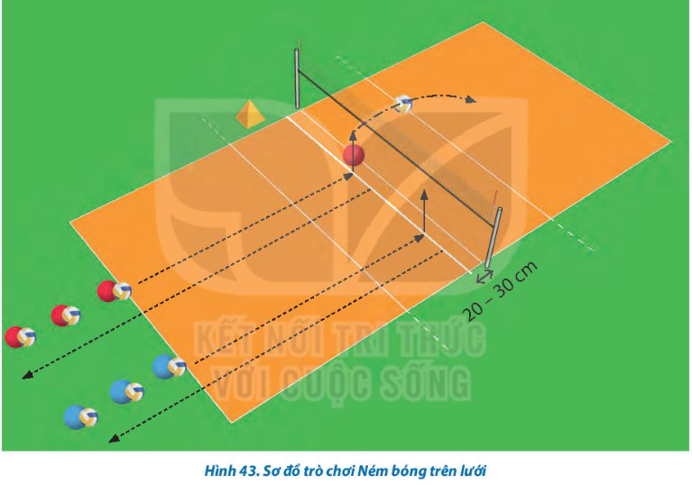
Bước 2: HS tiếp nhận, thực hiện nhiệm vụ
- HS chơi trò chơi theo hướng dẫn của GV.
Bước 3: Báo cáo kết quả hoạt động, thảo luận
- GV mời cả lớp cùng tham gia trò chơi ném bóng trên lưới
- GV quan sát thái độ, tác phong của HS trong lúc chơi trò chơi.
Bước 4: Đánh giá kết quả thực hiện nhiệm vụ
- GV nhận xét, đánh giá, khuyến khích động viên HS.
D. HOẠT ĐỘNG VẬN DỤNG
a. Mục tiêu: Củng cố lại kiến thức đã học.
b. Nội dung: GV trình bày vấn đề; HS trả lời câu hỏi phần Vận dụng SGK
c. Sản phẩm học tập: Câu trả lời của HS liên quan đến kĩ thuật chắn bóng.
d. Tổ chức thực hiện:
Bước 1: GV chuyển giao nhiệm vụ học tập
- GV hướng dẫn HS vận dụng các tư thế chuẩn bị vào tập luyện và vui chơi rèn luyện sức khỏe hằng ngày.
- GV yêu cầu HS trả lời câu hỏi:
Câu 1: Nêu các bước thực hiện kĩ thuật chắn bóng cơ bản
Câu 2: Để thực hiện tốt kĩ thuật chắn bóng các em cần lưu ý những gì?
Cau 3: Vận dụng kĩ thuật chắn bóng vào trò chơi vận động để phát triển thể lực
Bước 2: HS tiếp nhận, thực hiện nhiệm vụ học tập
- HS vận dụng các tư thế chuẩn bị vào tập luyện và vui chơi rèn luyện sức khỏe hằng ngày.
- HS vận dụng kiến thức đã học để trả lời câu hỏi.
- GV hướng dẫn, hỗ trợ HS (nếu cần thiết).
Bước 3: Báo cáo kết quả hoạt động, thảo luận
- GV mời đại diện HS trả lời câu hỏi:
1. Trình bày các giai đoạn thực hiện kĩ thuật phát bóng thấp tay trước mặt.
+ TTCB: Đứng chân trước, chân sau khoảng cách rộng bằng vai, chân trước cùng bên với tay nghịch, mũi chân trước hướng lưới, mũi bàn chân sau xoay ra 1 góc 45 - 60°. Hai gối trùng, thân trên hơi gập về phía trước, trọng lượng cơ thể chủ yếu dồn vào chân sau. Tay không thuận khuỷu tay co, lòng bàn tay ngửa nâng bóng phía trước ngang thắt lưng, chếch về bên tay thuận (đánh bóng), tay đánh bóng duỗi tự nhiên ở phía sau, mặt hướng về lưới.
+ Thực hiện động tác: Tay đỡ bóng chuyển động từ dưới lên trên thực hiện tung bóng (bóng lên cao khoảng 30 - 50 cm). Đồng thời tay đánh bóng đưa thẳng ra phía sau, khuỷu tay thẳng, thân người hơi xoay về phía tay đánh bóng.
+ Kết thúc: Cùng thời điểm tung bóng, trọng lượng cơ thể chuyển về chân sau, tay
đánh bóng đưa từ sau ra trước đánh vào phần giữa, dưới tâm bóng ở độ cao ngang thắt lưng. Đồng thời chân sau đạp mạnh bước lên, chuyển toàn bộ trọng lượng cơ thể về chân trước để tạo đà đánh bóng mạnh hơn. Sau khi đánh bóng, tay phải vươn theo bóng về phía trước lên cao, chân phải theo đà bước lên trước để giữ thăng bằng và nhanh chóng vào sân.
2. Người ở vị trí nào trên sân sẽ thực hiện quả phát bóng?
+ Cầu thủ đứng tại vị trí số 1 trên sân sẽ thực hiện quả phát bóng trong các trường hợp sau:
+ Nếu đội phát bóng thắng pha bóng đó, thì cầu thủ đang phát bóng (hoặc cầu thủ dự bị thay vào) tiếp tục phát bóng
+ Nếu đội đỡ bóng thắng pha bóng đó, thì đội đó giành quyền phát bóng và phải xoay vòng trước khi phát bóng; Cầu thủ bên phải hàng trên, chuyển xuống bên phải hàng sau để phát bóng.Tay đánh bóng tiếp xúc bóng tại vị trí nào là phù hợp khi thực hiện kĩ thuật phát bóng thấp tay trước mặt?
- Khi phát bóng thấp tay trước mặt, tay đánh bóng tiếp xúc vào giữa và dưới tâm bóng để bóng không đi lệch hướng và có thể đi cao và xa.
4. Vận dụng kĩ thuật phát bóng thấp tay trước mặt và trò chơi vận động để vui chơi và rèn luyện sức khoẻ.
Bước 4: Đánh giá kết quả thực hiện nhiệm vụ học tập
- GV nhận xét, đánh giá, chuẩn kiến thức, kết thúc tiết học.
* KẾT THÚC TIẾT HỌC VÀ HƯỚNG DẪN VỀ NHÀ
- Hồi phục sau luyện tập: GV cho HS thực hiện các động tác hoặc trò chơi có tác dụng thả lỏng cơ thể (có vận động nhẹ nhàng, tươi vui).
- GV nhận xét về thái độ, kết quả học tập, khả năng vận dụng, tư thế và thể lực của HS.
- GV giao nhiệm vụ về nhà cho HS :
+ Ôn lại kiến thức đã học và tự luyện tập, thực hiện tại nhà

